
РОССИЙСКАЯ ФЕДЕРАЦИЯ
РОСТОВСКАЯ ОБЛАСТЬ
муниципальное бюджетное общеобразовательное учреждение г.Шахты Ростовской области
«Гимназия №10 имени В.М. Шаповалова»

346500 Россия, г. Шахты Ростовской обл., пер. Короткий, 2, тел. / факс (8636) 22-48-26, е-mail: gimn10@shakhty-edu.ru
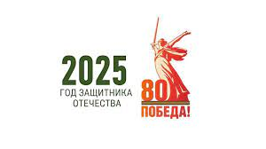


СПРАВКА
О ПРОВЕДЕНИИ МЕРОПРИЯТИЯ

01 октября 2024г. по инициативе Совета музея состоялась встреча с выпускником гимназии 2024 года, председателем Совета музея 2022-2024 гг. Коцким Богданом, который, оставаясь членом Совета музея гимназии в 2024-2025 уч.г., является активным участником краеведческой и музейной деятельности в Академии МВД в г.Ростове-на-Дону.
Цель мероприятия: патриотическое воспитание молодежи, формирование навыков работы с историческими документами.
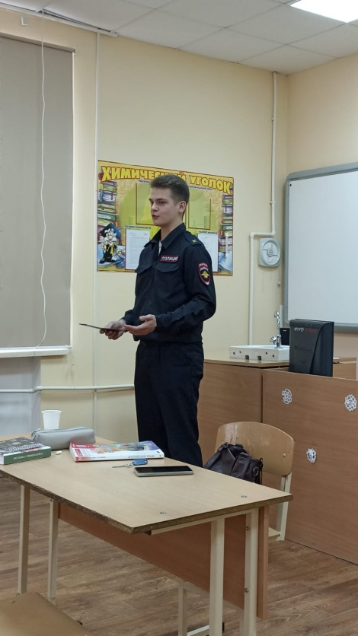

РОССИЙСКАЯ ФЕДЕРАЦИЯ
РОСТОВСКАЯ ОБЛАСТЬ
муниципальное бюджетное общеобразовательное учреждение г.Шахты Ростовской области
«Гимназия №10 имени В.М. Шаповалова»

346500 Россия, г. Шахты Ростовской обл., пер. Короткий, 2, тел. / факс (8636) 22-48-26, е-mail: gimn10@shakhty-edu.ru

СПРАВКА
О ПРОВЕДЕНИИ МЕРОПРИЯТИЯ

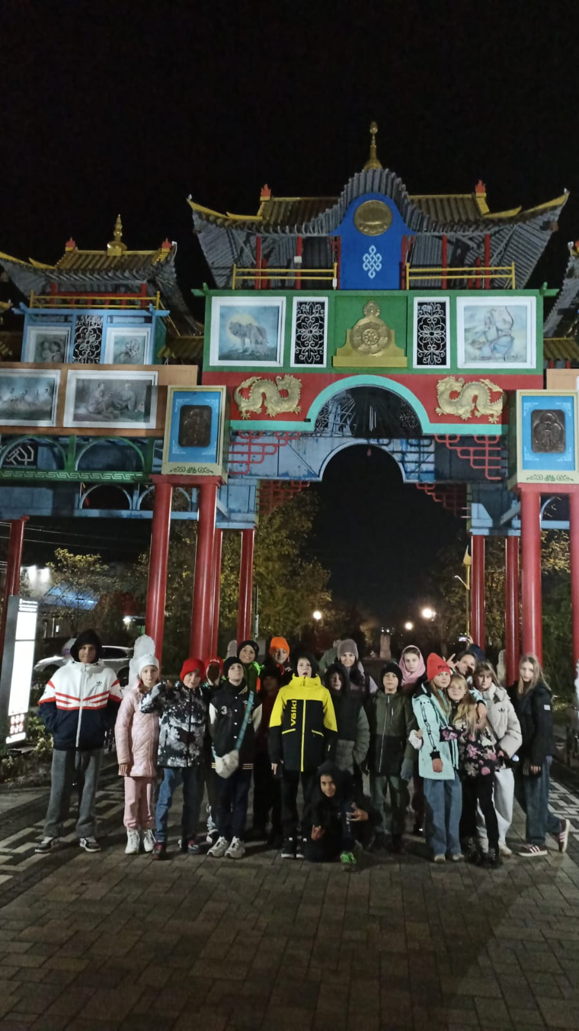
19 октября 2024 года состоялась поездка гимназистов –будущих членов Совета музея гимназии в респ. Калмыкия. В ходе экскурсии гимназисты посетили музеи г.Элиста, появященные истории Великой Отечественной войны в респ. Калмыкия.Цель мероприятия: военно-патриотическое, культурно-историческое воспитание молодежи.
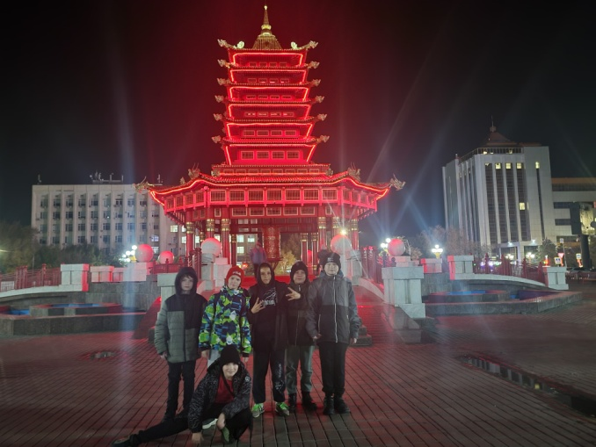

РОССИЙСКАЯ ФЕДЕРАЦИЯ
РОСТОВСКАЯ ОБЛАСТЬ
муниципальное бюджетное общеобразовательное учреждение г.Шахты Ростовской области
«Гимназия №10 имени В.М. Шаповалова»

346500 Россия, г. Шахты Ростовской обл., пер. Короткий, 2, тел. / факс (8636) 22-48-26, е-mail: gimn10@shakhty-edu.ru

СПРАВКА
О ПРОВЕДЕНИИ МЕРОПРИЯТИЯ

3 ноября 2024г по инициативе Совета музея состоялась встреча с учителями-участниками областного семинара «Разговоры о важном».
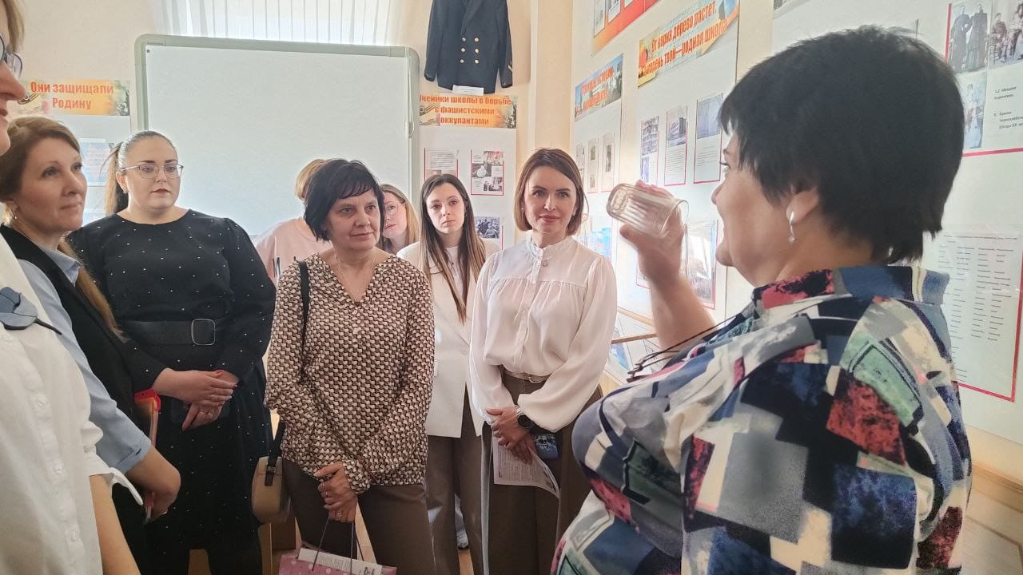
Цель мероприятия: популяризация военной истории гимназии, г.Шахты, работы КМ гимназии.

РОССИЙСКАЯ ФЕДЕРАЦИЯ
РОСТОВСКАЯ ОБЛАСТЬ
муниципальное бюджетное общеобразовательное учреждение г.Шахты Ростовской области
«Гимназия №10 имени В.М. Шаповалова»

346500 Россия, г. Шахты Ростовской обл., пер. Короткий, 2, тел. / факс (8636) 22-48-26, е-mail: gimn10@shakhty-edu.ru

СПРАВКА
О ПРОВЕДЕНИИ МЕРОПРИЯТИЙ

4 декабря 2024г. по инициативе Совета музея состоялся лекторий «Отечества героев имена», посвященный Дню героев. В ходе лектория обучающиеся познакомились с историей праздника, услышали рассказ членов Поискового отряда гимназии о выпускниках гимназии -участниках сражений в современных «горячих точках».
5 декабря 2024г. по инициативе Совета музея состоялась встреча гимназистов с благочинным пиходов Шахтинско-Миллеровской епархии о.Александром в помещении КДЦ собора Покрова Пресвятой Богородицы. Тема беседы «Герой Отечества в христианстве».
Цель мероприятия: военно-патриотическое воспитание молодежи.

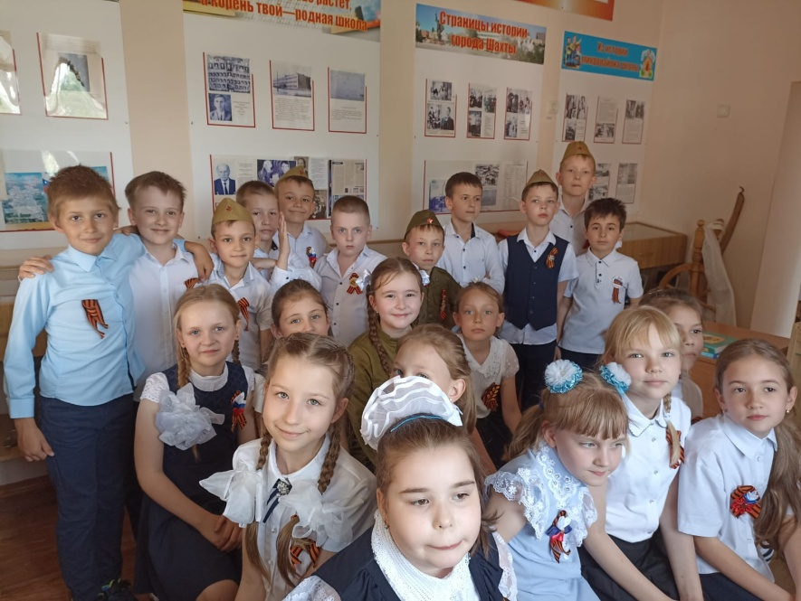

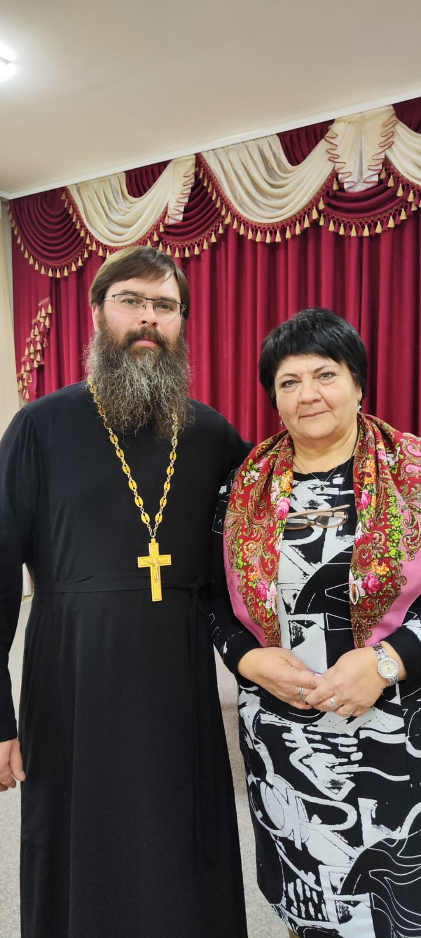
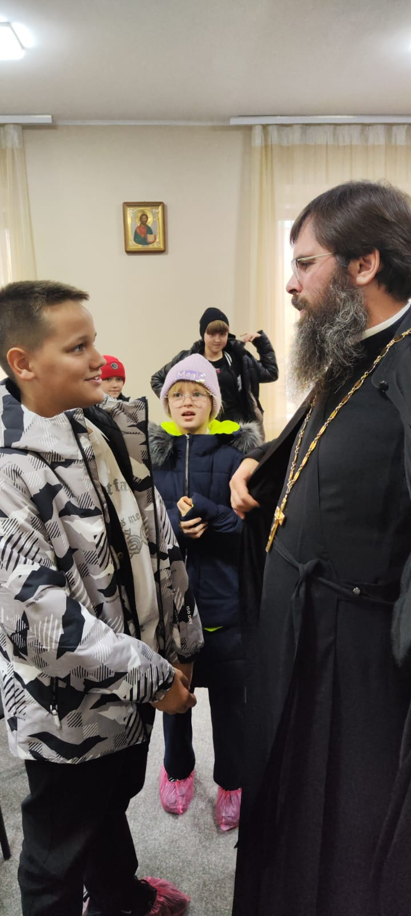

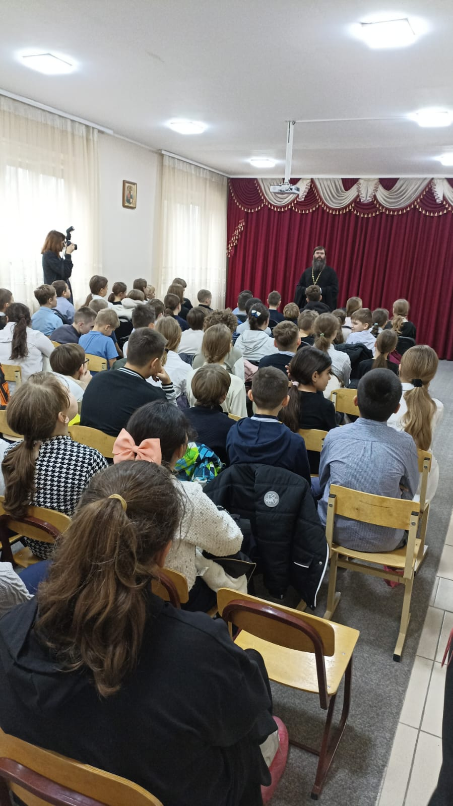

РОССИЙСКАЯ ФЕДЕРАЦИЯ
РОСТОВСКАЯ ОБЛАСТЬ
муниципальное бюджетное общеобразовательное учреждение г.Шахты Ростовской области
«Гимназия №10 имени В.М. Шаповалова»

346500 Россия, г. Шахты Ростовской обл., пер. Короткий, 2, тел. / факс (8636) 22-48-26, е-mail: gimn10@shakhty-edu.ru

СПРАВКА
О ПРОВЕДЕНИИ МЕРОПРИЯТИЯ

21 декабря 2025 г. по инициативе Совета музея состоялась поездка гимназистов в четвертую столицу Донского казачества ст. Старочеркасскую. В ходе мероприятия гимназисты познакомились с традициями празднования на Дону Нового года и Рождества. Лепили вареники, принимали участия в соревнованиях, казачьих играх и состязаниях.
Цель мероприятия: патриотическое, духовно-нравственное воспитание молодежи.

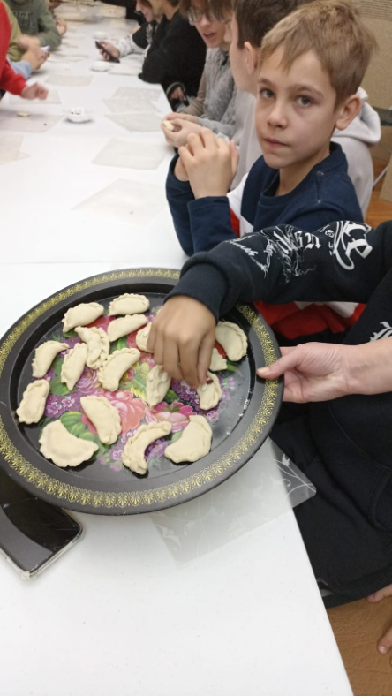
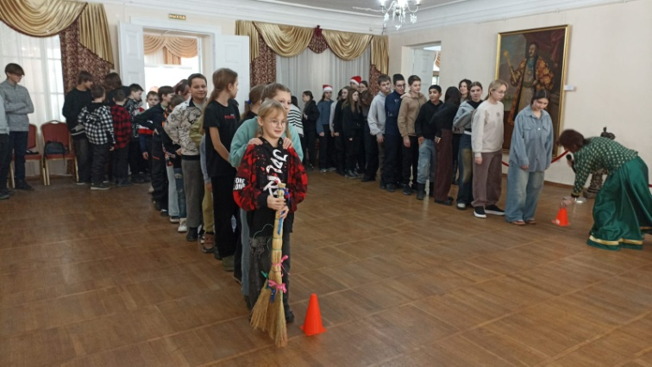

РОССИЙСКАЯ ФЕДЕРАЦИЯ
РОСТОВСКАЯ ОБЛАСТЬ
муниципальное бюджетное общеобразовательное учреждение г.Шахты Ростовской области
«Гимназия №10 имени В.М. Шаповалова»

346500 Россия, г. Шахты Ростовской обл., пер. Короткий, 2, тел. / факс (8636) 22-48-26, е-mail: gimn10@shakhty-edu.ru

СПРАВКА
О ПРОВЕДЕНИИ МЕРОПРИЯТИЯ

10 января 2025 г . в музее гимназии по инициативе Совета музея прошел День открытого посещения музея. Участниками экскурсии стали семьи шахтинцев, интересующихся историей г.Шахты.
Цель мероприятия: патриотичское, духовно-нравственное воспитание молодежи.

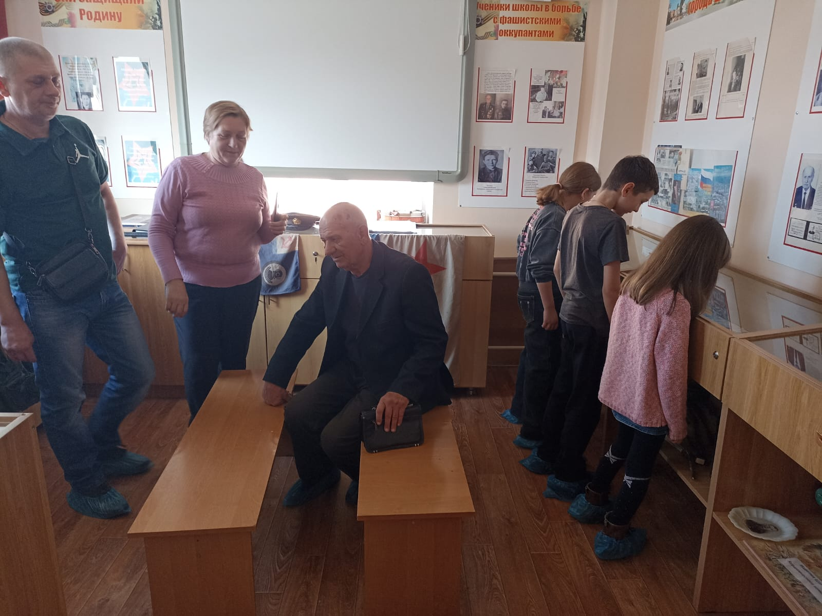

РОССИЙСКАЯ ФЕДЕРАЦИЯ
РОСТОВСКАЯ ОБЛАСТЬ
муниципальное бюджетное общеобразовательное учреждение г.Шахты Ростовской области
«Гимназия №10 имени В.М. Шаповалова»

346500 Россия, г. Шахты Ростовской обл., пер. Короткий, 2, тел. / факс (8636) 22-48-26, е-mail: gimn10@shakhty-edu.ru

СПРАВКА
О ПРОВЕДЕНИИ МЕРОПРИЯТИЯ

06-14 февраля 2025г. по инициативе Совета музея состоялись мероприятия, посвященные Дню освобождения г.Шахты от немецко-фашистских захватчиков в годы ВОВ. В фойе третьего этажа была кинозал для трансляции видеохроники освобождения городов Ростовской области от фашистов 11-15 февраля 1943г. В эти же дни прошла встреча с заместителем руководителя Центра хранения информации в г.Шахты, кандидатом исторических наук Мартыненко В.Ю.
Цель меропритя: патриотическое воспитание молодежи, знакомство с военной историей г.Шахты.

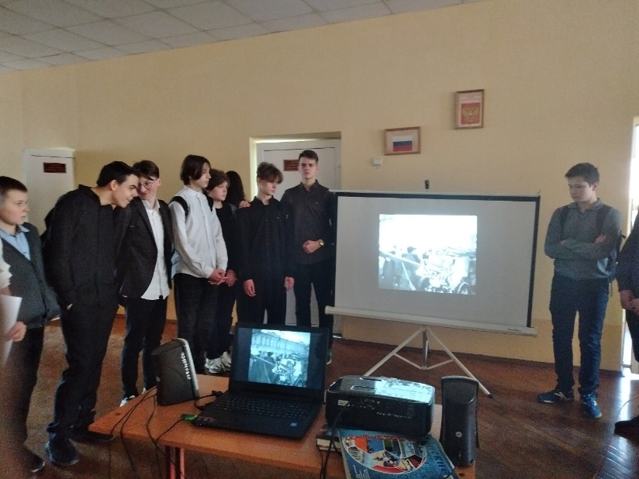

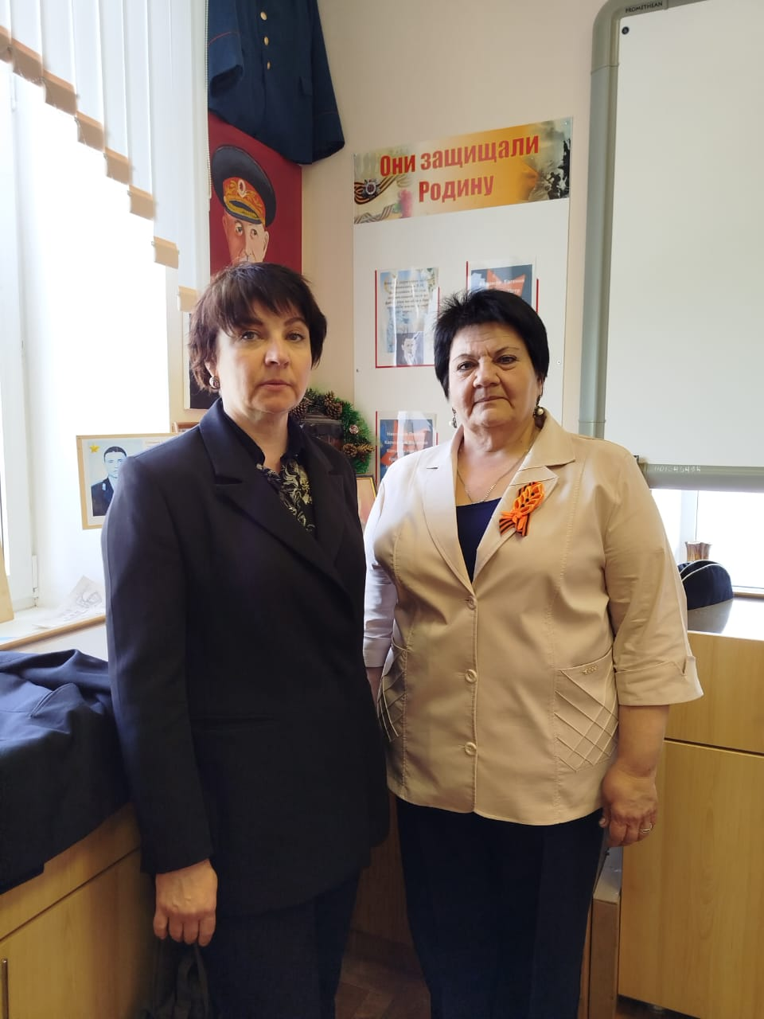

РОССИЙСКАЯ ФЕДЕРАЦИЯ
РОСТОВСКАЯ ОБЛАСТЬ
муниципальное бюджетное общеобразовательное учреждение г.Шахты Ростовской области
«Гимназия №10 имени В.М. Шаповалова»

346500 Россия, г. Шахты Ростовской обл., пер. Короткий, 2, тел. / факс (8636) 22-48-26, е-mail: gimn10@shakhty-edu.ru

СПРАВКА
О ПРОВЕДЕНИИ МЕРОПРИЯТИЯ

21-23 февраля 2024г. по инициативе Совета музея состоялась встреча с казаками Александровск-Грушевского качачьего общества-участниками СВО. В ходе встречи состоялась выставка современного оружия, экипировки воинов Также прошла встреча гимназистов с воинами-усатниками СВО, фронтовыми волонтерами. Мероприятия прошли в рамках месячника военно-патриотического воспитания, приуроченного ко Дню защиткина Отечества.
Цель мероприятия: военно-патриотическое воспитание молодежи
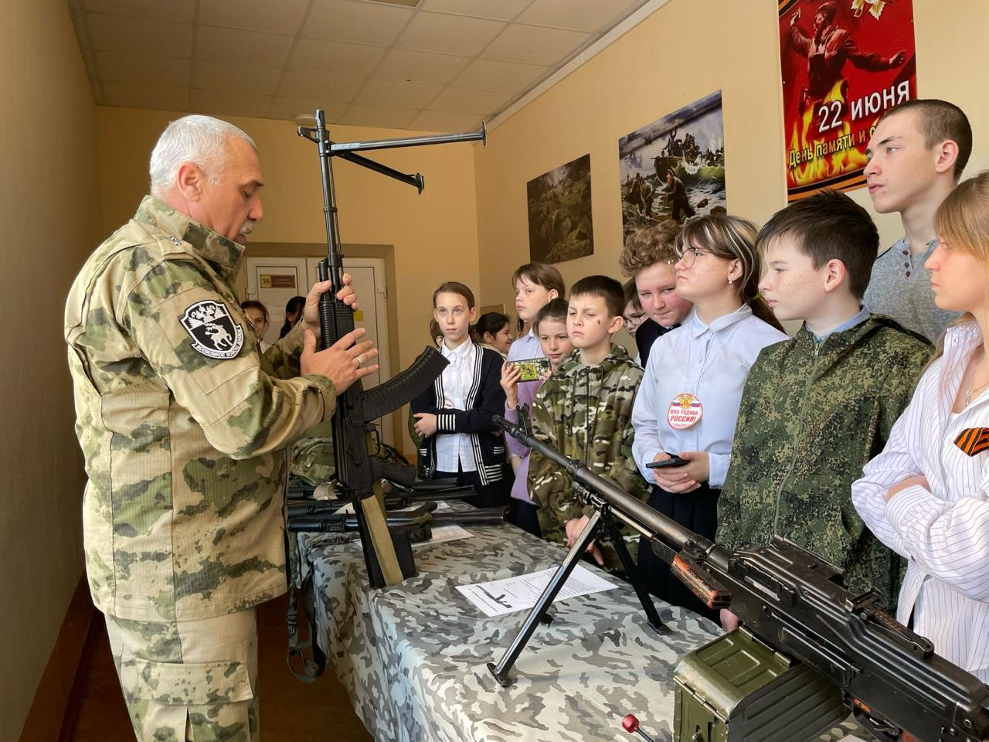
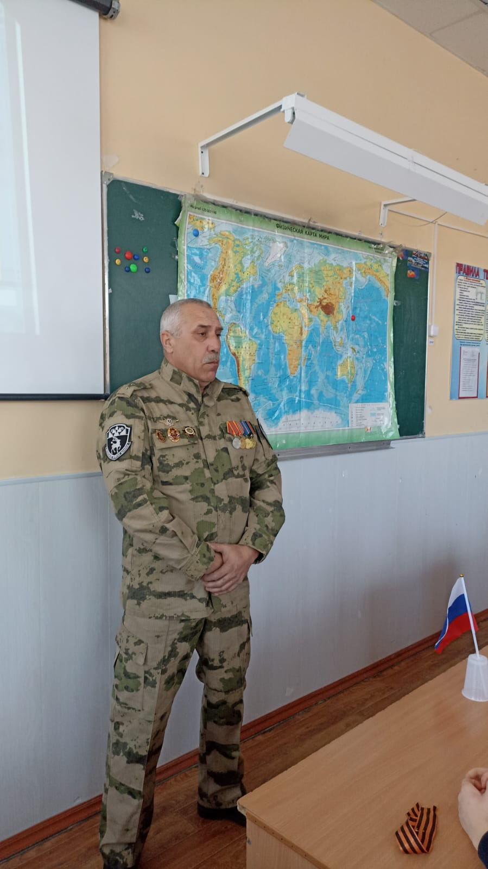
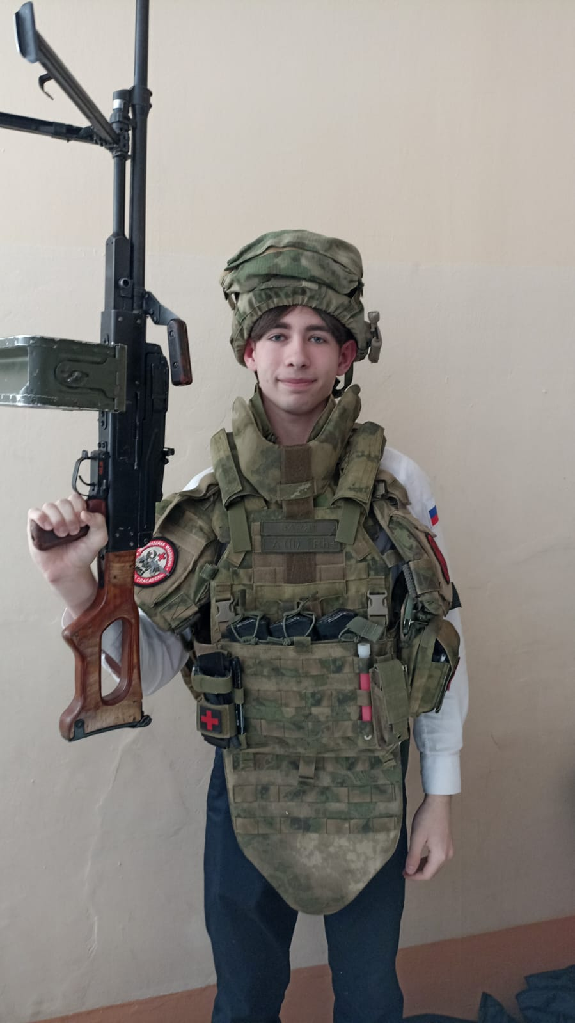

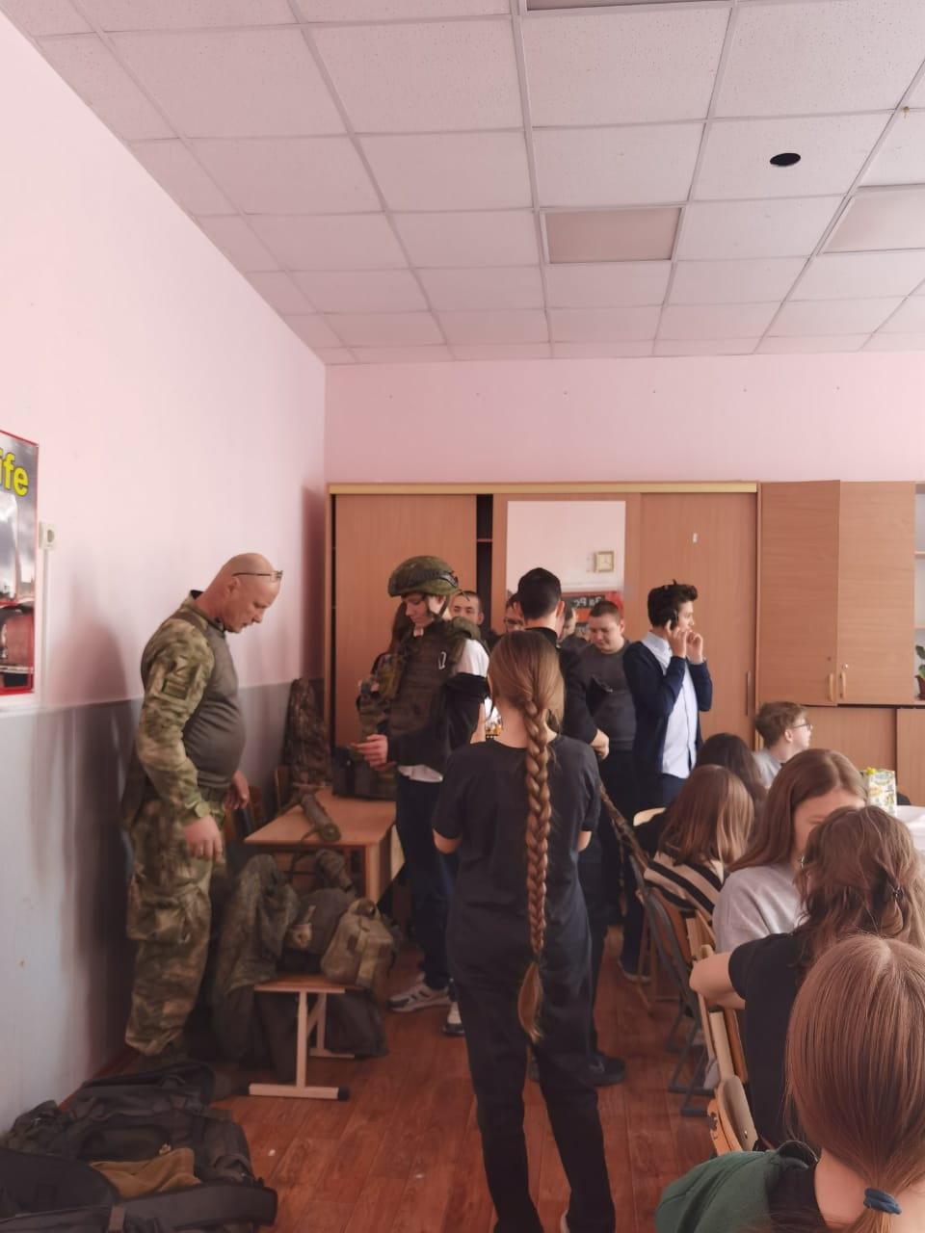

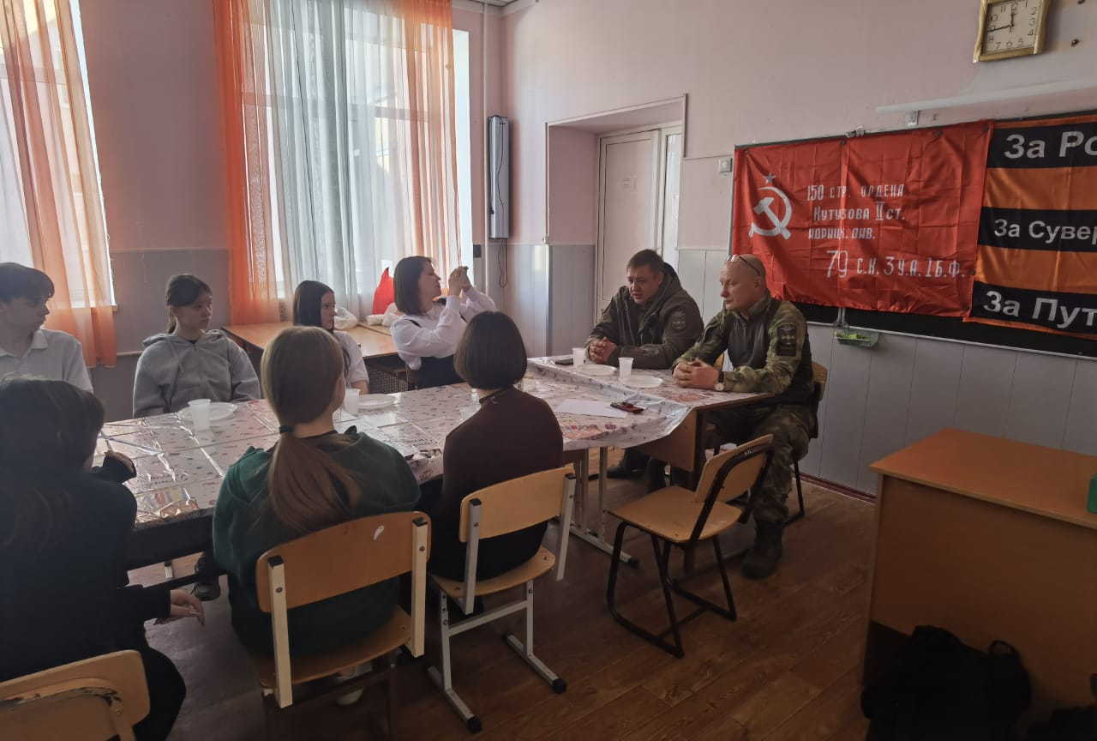

РОССИЙСКАЯ ФЕДЕРАЦИЯ
РОСТОВСКАЯ ОБЛАСТЬ
муниципальное бюджетное общеобразовательное учреждение г.Шахты Ростовской области
«Гимназия №10 имени В.М. Шаповалова»

346500 Россия, г. Шахты Ростовской обл., пер. Короткий, 2, тел. / факс (8636) 22-48-26, е-mail: gimn10@shakhty-edu.ru

СПРАВКА
О ПРОВЕДЕНИИ МЕРОПРИЯТИЯ

1 апреля 2025 г по инициативе Совета музея в гимназии состоялась поездка гимназистов в респ.Адыгея. Экскурсанты не только исследовали горный ландшафт, памятники природы Адыгее, но и познакомились с историей обороны Кавказа в годы ВОВ.
Цель мероприятия: патриотическое, духовно-нравственное воспитание молодежи.
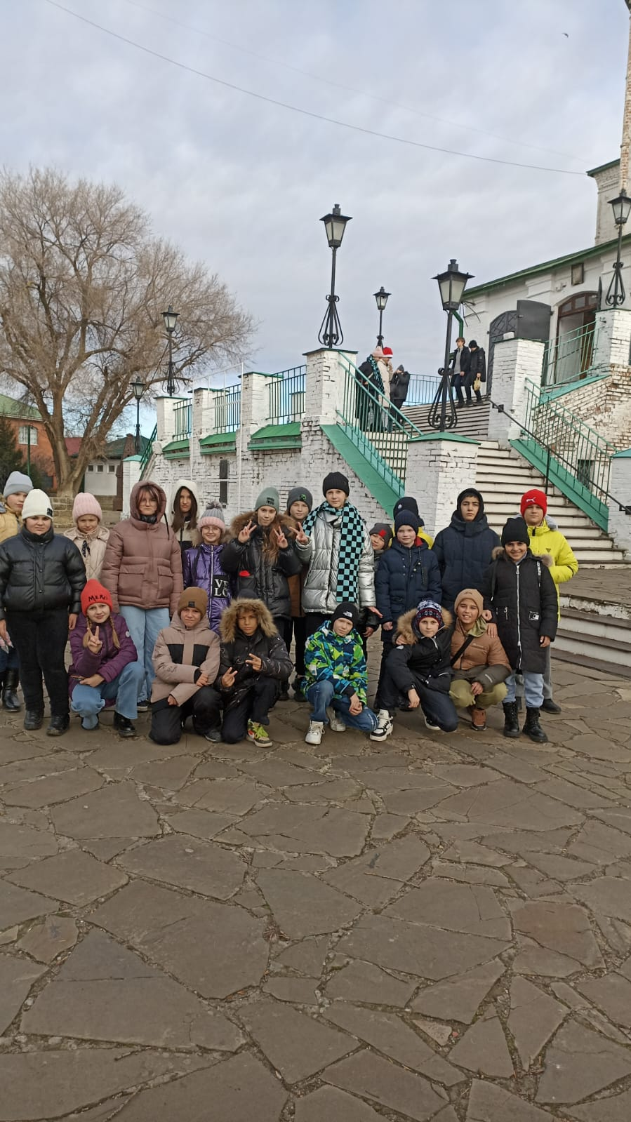

РОССИЙСКАЯ ФЕДЕРАЦИЯ
РОСТОВСКАЯ ОБЛАСТЬ
муниципальное бюджетное общеобразовательное учреждение г.Шахты Ростовской области
«Гимназия №10 имени В.М. Шаповалова»

346500 Россия, г. Шахты Ростовской обл., пер. Короткий, 2, тел. / факс (8636) 22-48-26, е-mail: gimn10@shakhty-edu.ru

СПРАВКА
О ПРОВЕДЕНИИ МЕРОПРИЯТИЯ

11 апреля 2025 г. Совет музея, экскурсоводы провели экскурсию депутата ГД РФ Стенякиной Е.П. и Главы г.Шахты Овчиевой Л.В. В ходе экскурсии гости познакомились с военной историей гимназии, с документами для презентации Книги Памяти, погибших в шталаге 386 в годы немецко-фашистской оккупации г.Шахты 22.04.1942-12.02.1943гг.
Цель мероприятия: патриотическое, духовно-нравственное воспитание.

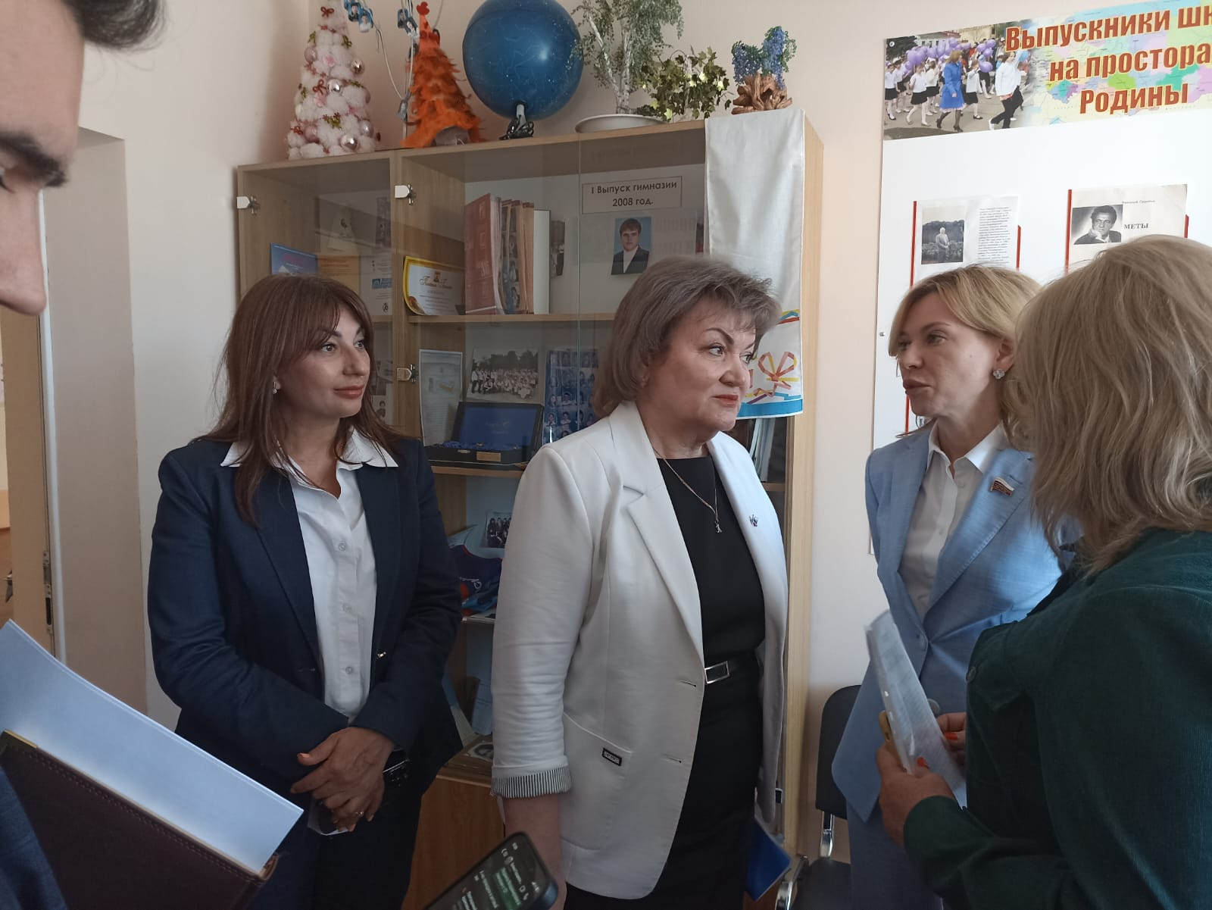

РОССИЙСКАЯ ФЕДЕРАЦИЯ
РОСТОВСКАЯ ОБЛАСТЬ
муниципальное бюджетное общеобразовательное учреждение г.Шахты Ростовской области
«Гимназия №10 имени В.М. Шаповалова»

346500 Россия, г. Шахты Ростовской обл., пер. Короткий, 2, тел. / факс (8636) 22-48-26, е-mail: gimn10@shakhty-edu.ru

СПРАВКА
О ПРОВЕДЕНИИ МЕРОПРИЯТИЯ

24 апреля 2025г. по инициативе Совета музея состоялась встреча с сопредседателем Шахтинского краеведческого клуба «Корни твои» Рудь М.А.
Цель мероприятия: «Шахтинцы - герои боевых сражений»-военно-историческое, патриотическое воспитание молодежи.

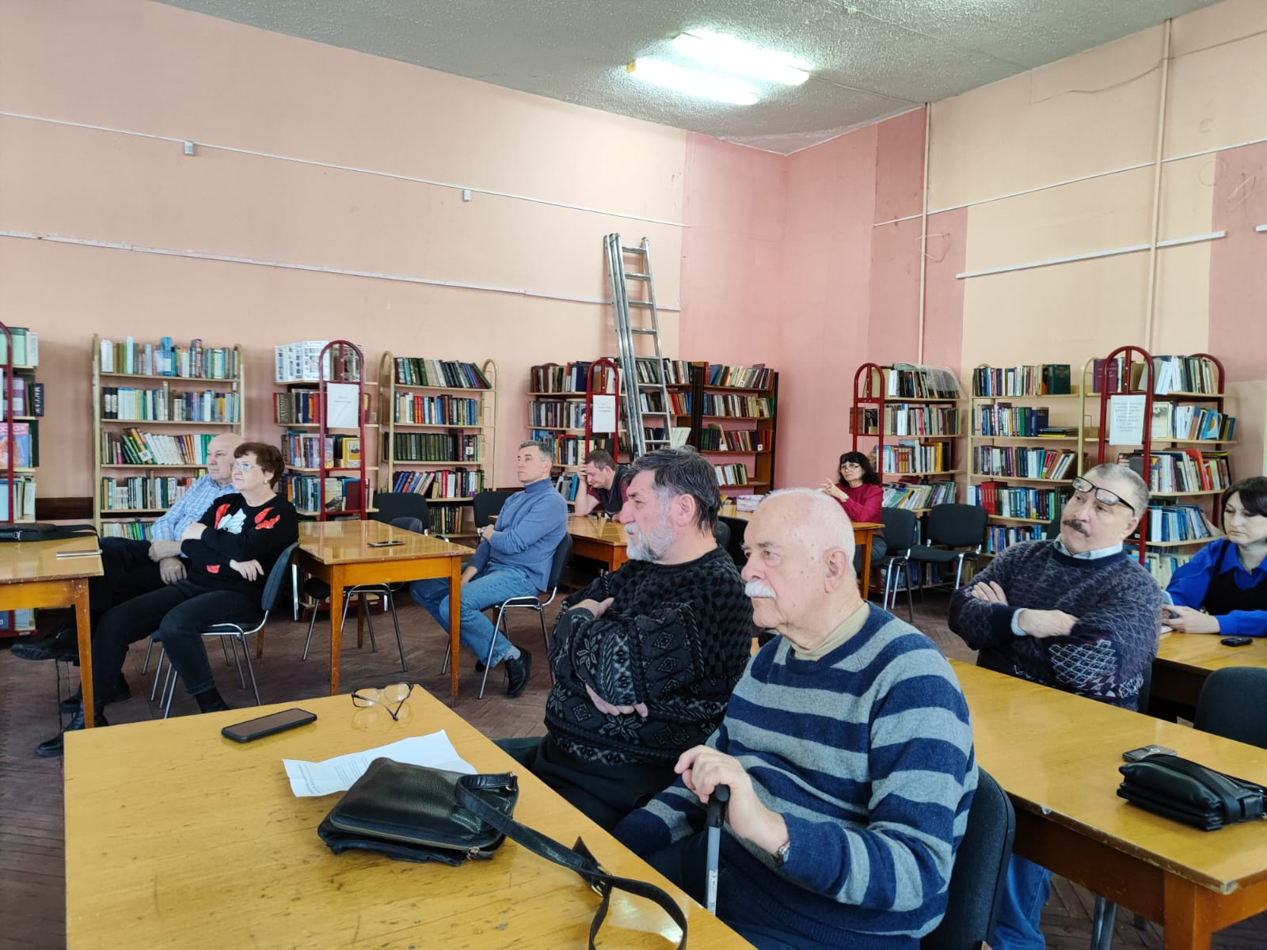

РОССИЙСКАЯ ФЕДЕРАЦИЯ
РОСТОВСКАЯ ОБЛАСТЬ
муниципальное бюджетное общеобразовательное учреждение г.Шахты Ростовской области
«Гимназия №10 имени В.М. Шаповалова»

346500 Россия, г. Шахты Ростовской обл., пер. Короткий, 2, тел. / факс (8636) 22-48-26, е-mail: gimn10@shakhty-edu.ru

СПРАВКА
О ПРОВЕДЕНИИ МЕРОПРИЯТИЯ

24 апреля 2025 г. по инициативе Совета музея в МБОУ г.Шахты «Гимназия №10» состоялся областной семинар «Памяти живые имена», посвященный Дню памяти жертв фашистских концлагерей и презентации Книги Памяти, погибших в шталаге 386 в годы немецко-фашистской оккупации г.Шахты 22.04.1942-12.02.1943гг.
Цель мероприятия: патриотическое, духовно-нравственное воспитание.
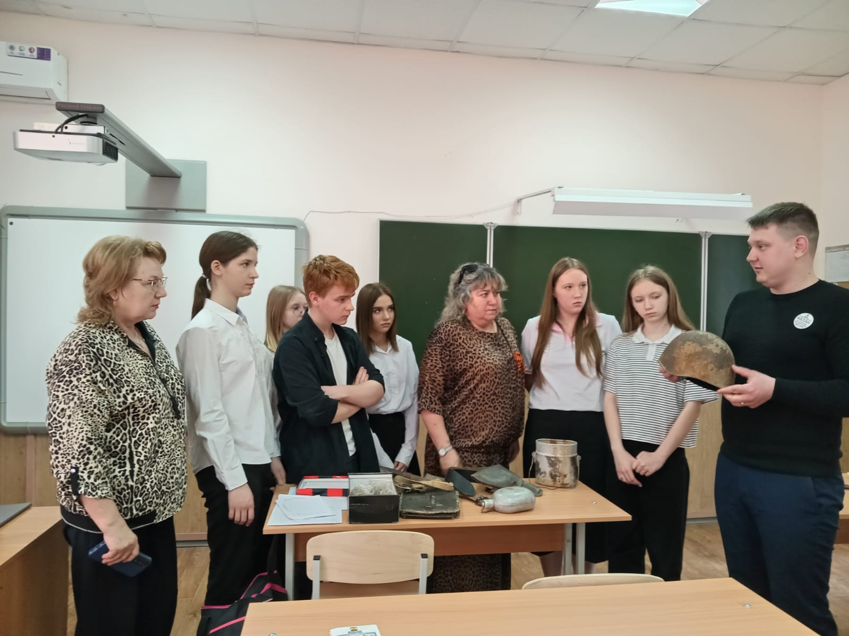

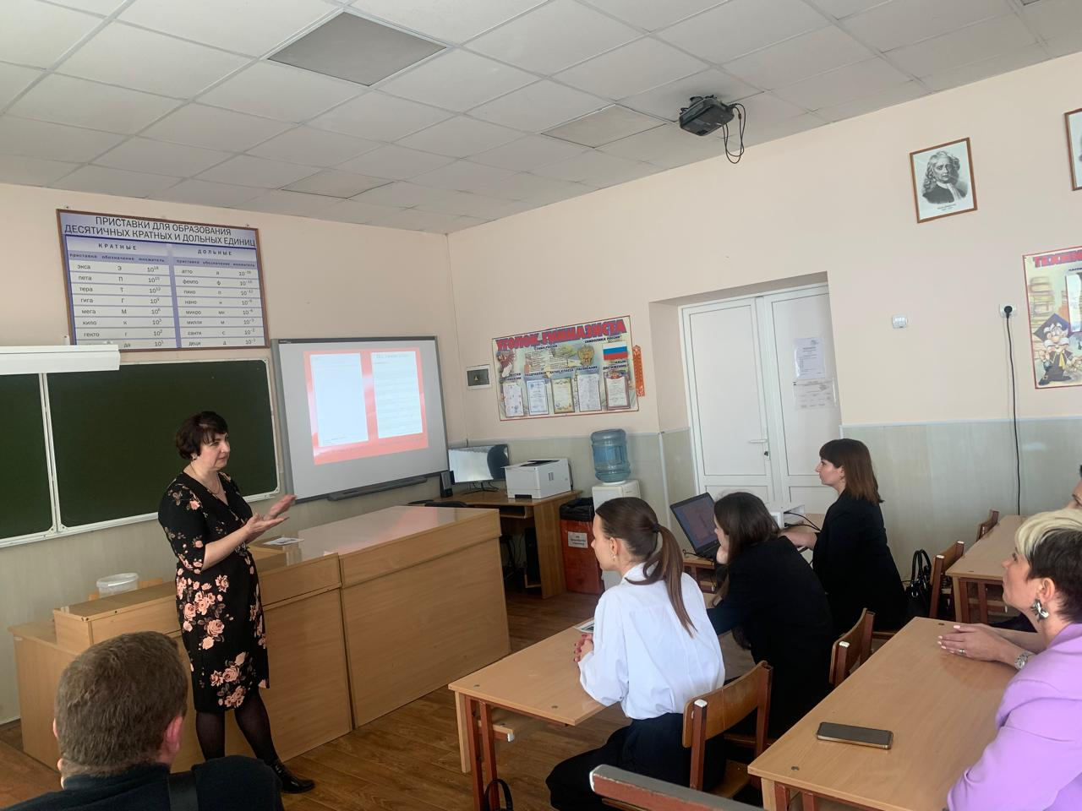

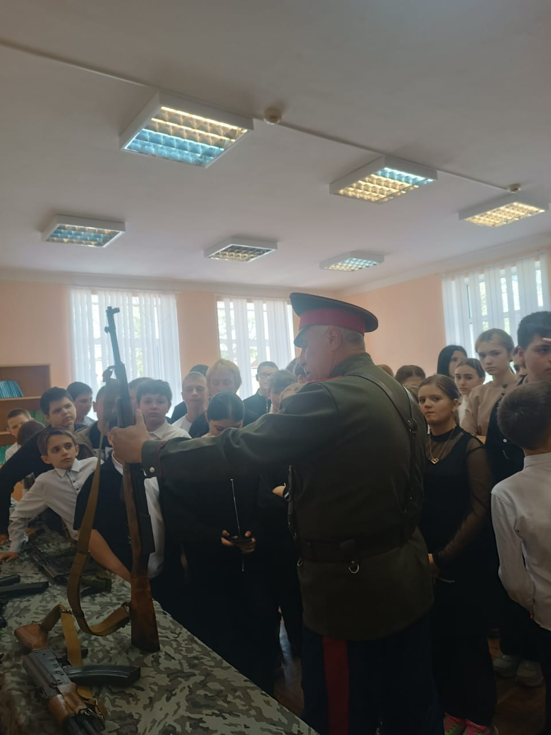

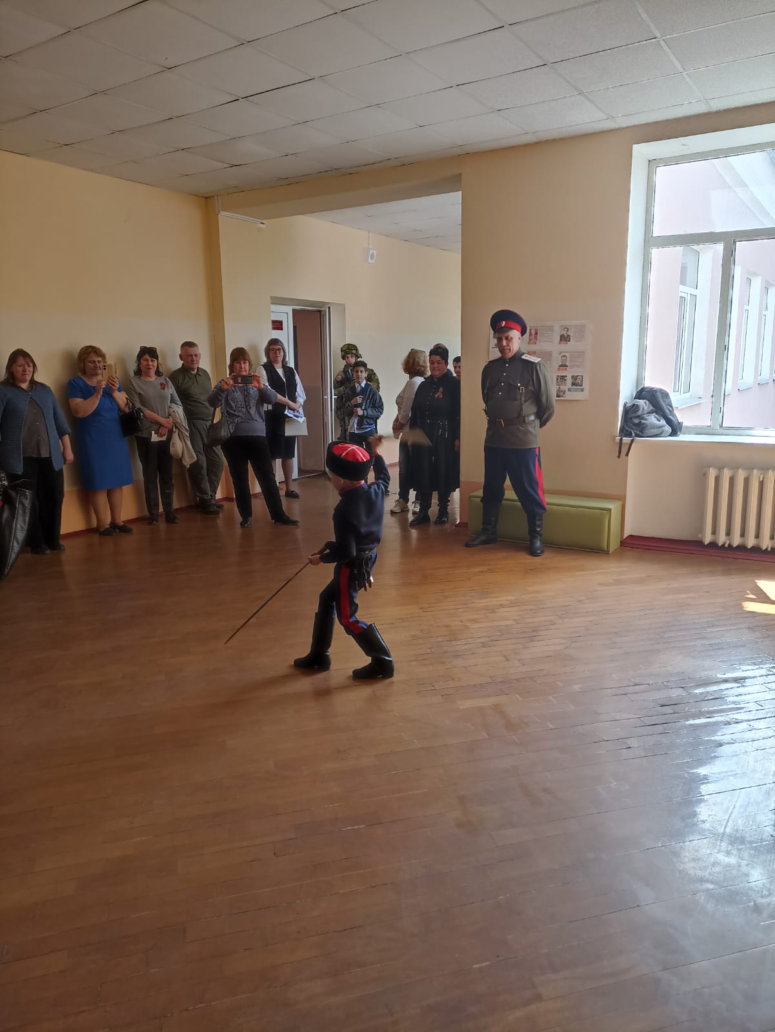

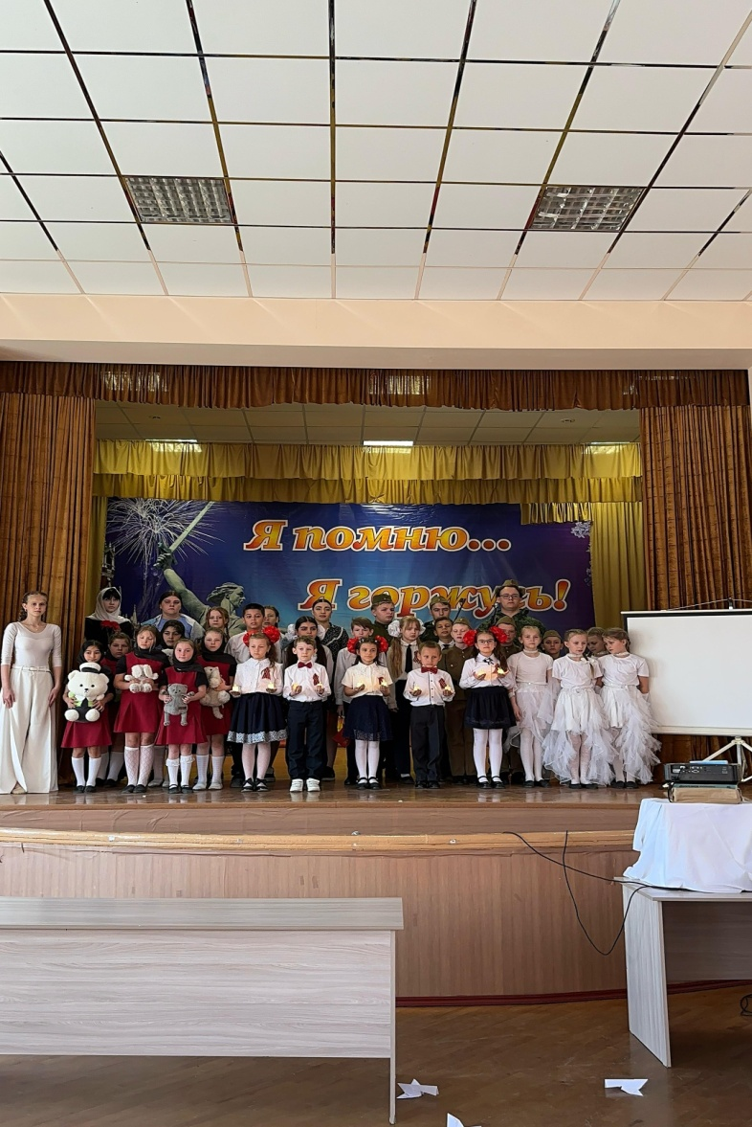
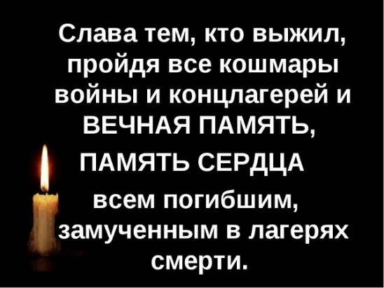 |  | МУНИЦИПАЛЬНОЕ БЮДЖЕТНОЕ ОБЩЕОБРАЗОВАТЕЛЬНОЕ УЧРЕЖДЕНИЕ  ГОРОДА ШАХТЫ РОСТОВСКОЙ ОБЛАСТИ  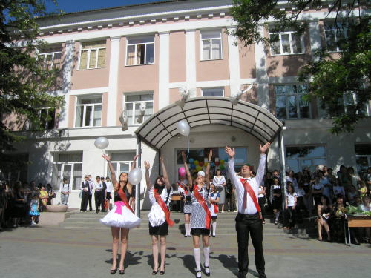  «ГИМНАЗИЯ №10 ИМЕНИ В. М. ШАПОВАЛОВА»  СЕМИНАР АКТИВИСТОВ МУЗЕЕВ  ОБРАЗОВАТЕЛЬНЫХ ОРГАНИЗАЦИЙ  г. ШАХТЫ «ПАМЯТИ ЖИВЫЕ ИМЕНА»,  ПОСВЯЩЕННЫЙ СОЗДАНИЮ КНИГИ ПАМЯТИ ПОГИБШИХ В ГОДЫ ВЕЛИКОЙ ОТЕЧЕСТВЕННОЙ ВОЙНЫ В ЛАГЕРЕ-ШТАЛАГЕ №386  24 апреля 2025 года
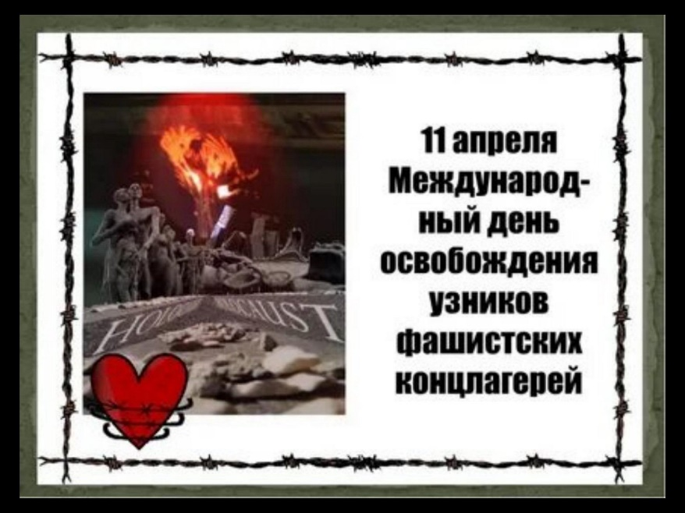  ПРОГРАММА СЕМИНАРА  Регистрация участников семинара: 10.15-10.45  Торжественное пленарное заседание: 11.00-11.45  1.Выступление детского Архиерейского хора «Покров»  (духовно-просветительский центр кафедрального собора Покрова Пресвятой Богородицы). Руководитель: Теличкина Т.И.  2.Слово приветствия Поповой Н.А., директора МБОУ г. Шахты «Гимназия №10»  3.Визитная карточка МБОУ г. Шахты «Гимназия №10». Театрализованное представление об истории гимназии в годы Великой отечественной войны. Руководитель театрального кружка Кудрявцева О.С., хореограф Бабешко Е.С. |  | 4.Обращение к участникам семинара Морозовой С.Н., заместителя главы города Шахты.  5.Выступление Долгополюк Т.И., поэта и прозаика, общественного деятеля города Шахты.  6.Слово к участникам семинара настоятеля Покровского собора иерея о. Александра .  7.Выступление Шмыгаль И.А., ветерана военной службы, члена Ростовской региональной организации Общероссийского общественного движения по увековечению памяти погибших при защите Отечества «Поисковое движение России», редактора проекта «Книга Памяти Ростовской области».  8.Презентация Книги Памяти погибших в годы Великой Отечественной войны в лагере-шталаге №386. Минута молчания.  9.Выступление студентов Шахтинского музыкального колледжа.  Работа секций: 11.55-12.35  Секция №1. Навыки работы с архивными документами.  Мартыненко В.Ю., заместитель директора Центра хранения архивных документов в г. Шахты. Учитель истории МБОУ г.Шахты «Гимназия №10» Пудова Ю.А.  Секция №2. Военная история г. Шахты в музейных экспонатах.  Яицкий Д.С., директор Шахтинского краеведческого музея. Учитель истории МБОУ г.Шахты «Гимназия №10» Чуракова Н.А.  Секция №3. Краеведение-основа деятельности школьных музеев.  Рудь М.А., сопредседатель Шахтинского клуба краеведов «Корни твои». Учитель истории МБОУ г.Шахты «Гимназия №10» Герасименко М.Г.  Секция №4. Оружие Победы.  Иванов В.А., Голотвин В.А., Плеханов Р.А.- представители Шахтинского казачьего общества «Александровск-Грушевское». Учитель ИЗО МБОУ г.Шахты «Гимназия №10» Винникова Я.А.  Секция №5. Экскурсия в школьном музее.  Авилова А.Н., руководитель краеведческого музея им. Н.М.Скрёбова МБОУ г.Шахты «Гимназия №10»  Закрытие семинара: 12.40-13.00  Мнения, отзывы, пожелания участников семинара.

РОССИЙСКАЯ ФЕДЕРАЦИЯ
РОСТОВСКАЯ ОБЛАСТЬ
муниципальное бюджетное общеобразовательное учреждение г.Шахты Ростовской области
«Гимназия №10 имени В.М. Шаповалова»

346500 Россия, г. Шахты Ростовской обл., пер. Короткий, 2, тел. / факс (8636) 22-48-26, е-mail: gimn10@shakhty-edu.ru

СПРАВКА
О ПРОВЕДЕНИИ МЕРОПРИЯТИЯ

1-15 мая 2025г. в музее гимназии состоялась фотовыставка «Мой папа-участник СВО», на которой были представлены фотографии семей гимназистов, чьи папа и братья находятся на СВО. Фотовыставка была проведена в рамках Года семьи в России.
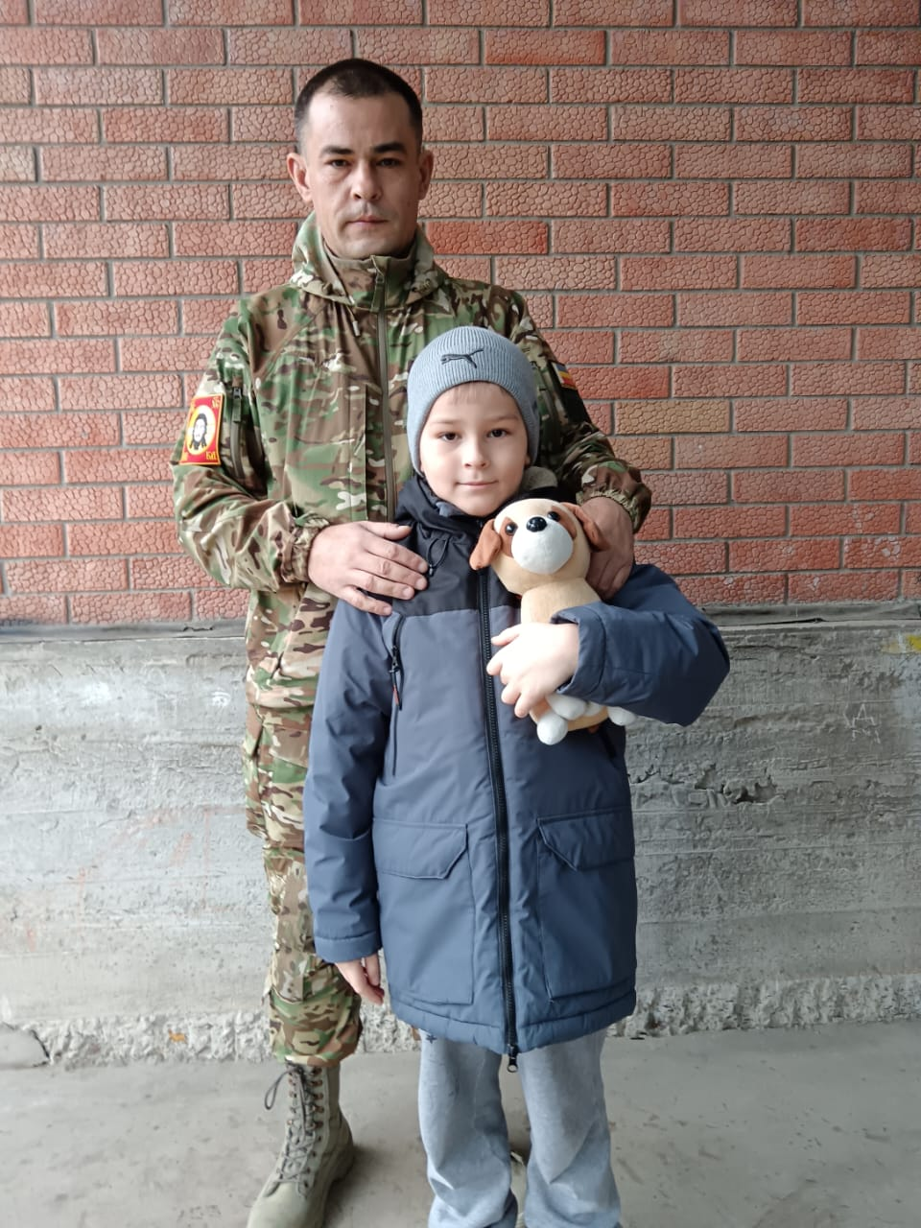
Цель мероприятия: духовно-нравственное, патриотическое воспитание молодежи.

РОССИЙСКАЯ ФЕДЕРАЦИЯ
РОСТОВСКАЯ ОБЛАСТЬ
муниципальное бюджетное общеобразовательное учреждение г.Шахты Ростовской области
«Гимназия №10 имени В.М. Шаповалова»

346500 Россия, г. Шахты Ростовской обл., пер. Короткий, 2, тел. / факс (8636) 22-48-26, е-mail: gimn10@shakhty-edu.ru

СПРАВКА
О ПРОВЕДЕНИИ МЕРОПРИЯТИЯ

5 мая 2025 г. по инициативе Совета музея гимназисты приняли участие в экскурсии в Город-Герой «Сталинград»
Цель мероприятия: патриотическое, духовно-нравственное воспитание молодежи.

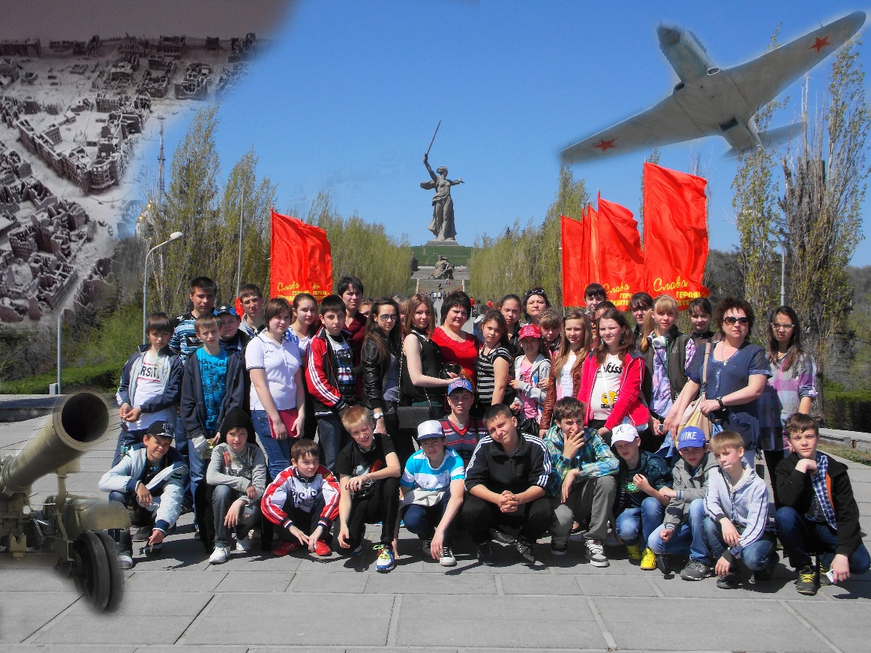

РОССИЙСКАЯ ФЕДЕРАЦИЯ
РОСТОВСКАЯ ОБЛАСТЬ
муниципальное бюджетное общеобразовательное учреждение г.Шахты Ростовской области
«Гимназия №10 имени В.М. Шаповалова»

346500 Россия, г. Шахты Ростовской обл., пер. Короткий, 2, тел. / факс (8636) 22-48-26, е-mail: gimn10@shakhty-edu.ru

СПРАВКА
О ПРОВЕДЕНИИ МЕРОПРИЯТИЯ

06-12 мая 2025 г. в МБОУ г.Шахты «Гимназия №10» прошли мероприятия, посвященные Дню Великой Победы. Обучающиеся возложили цветы к пямятнику жертвам фашизма во дворе гимназии, приняли участие в возложении цветов к памятнику советскому солдату на пл. 40-летия Победы в г.Шахты, организовали шествие БЕССМЕРТНОГО ПОЛКА во дворе гимназии. Также состоялась поездка гимназистов в город-герой Сталинград.
Цель мероприятия: военно-патриотическое, гражданско-историческое воспитание молодежи.

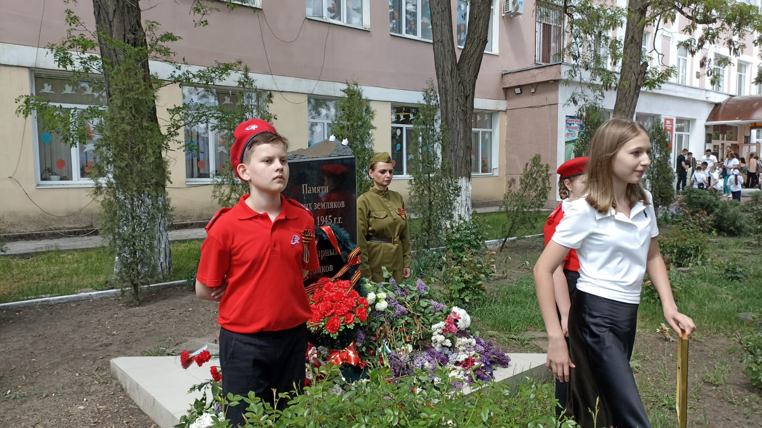

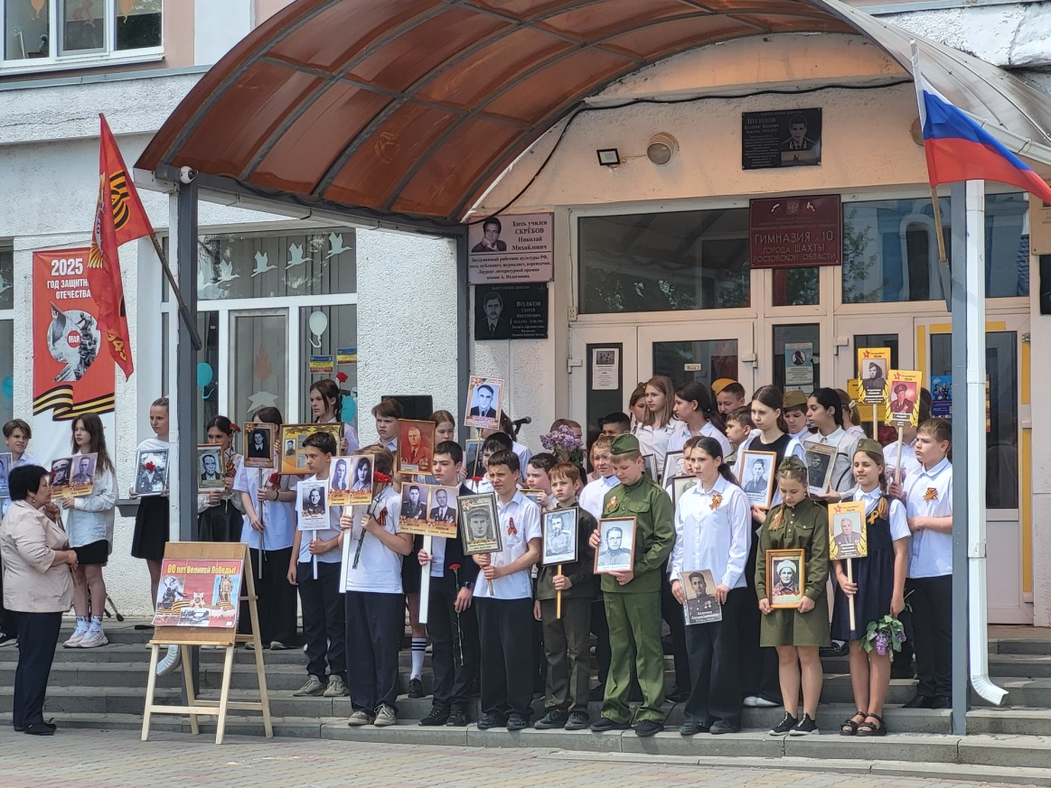

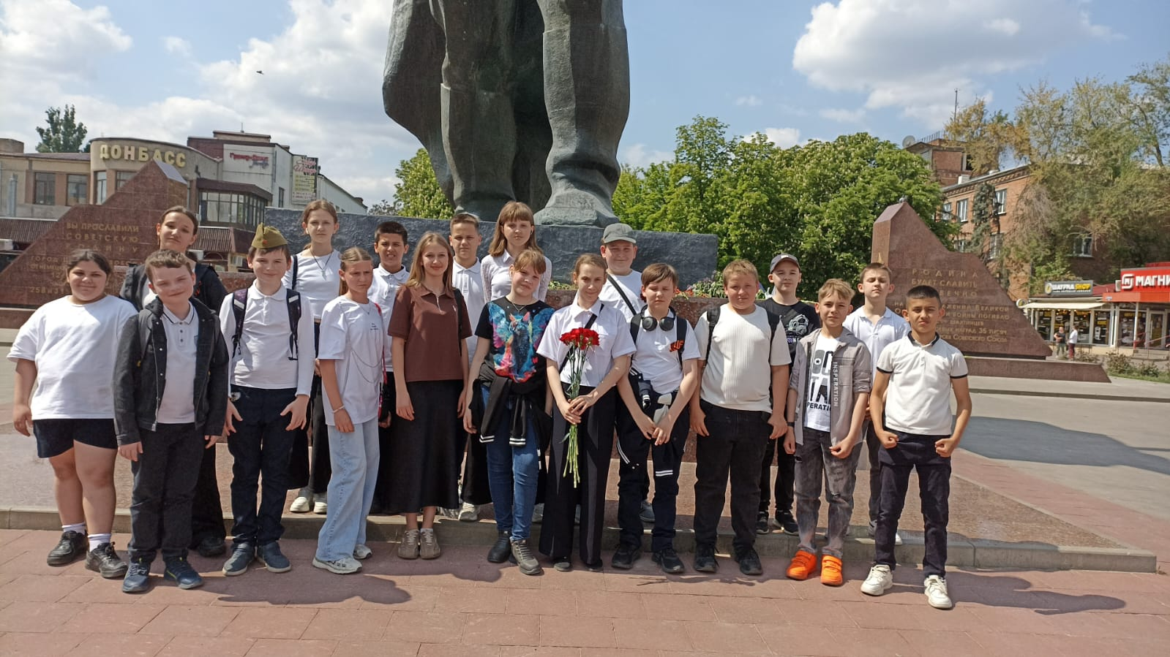

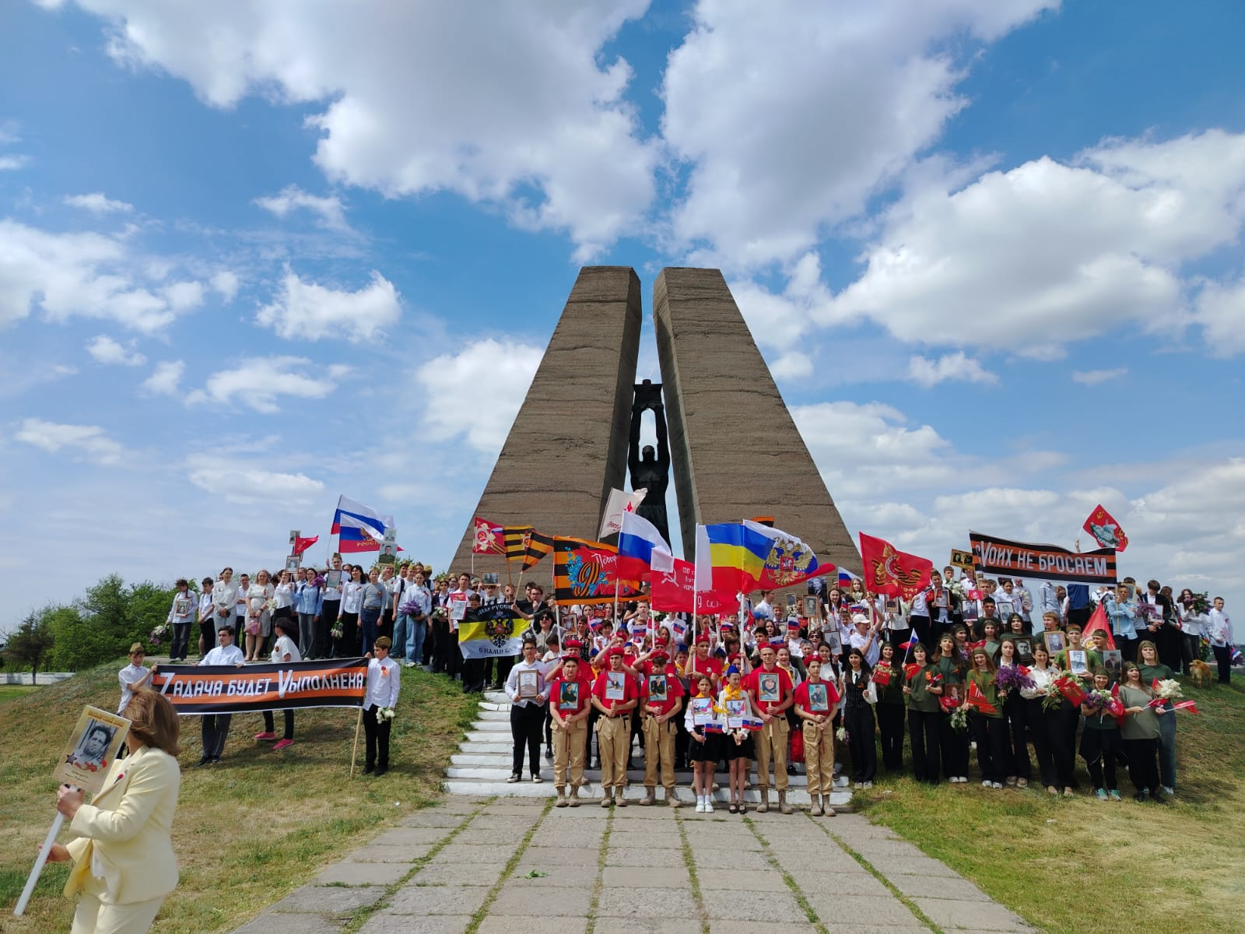

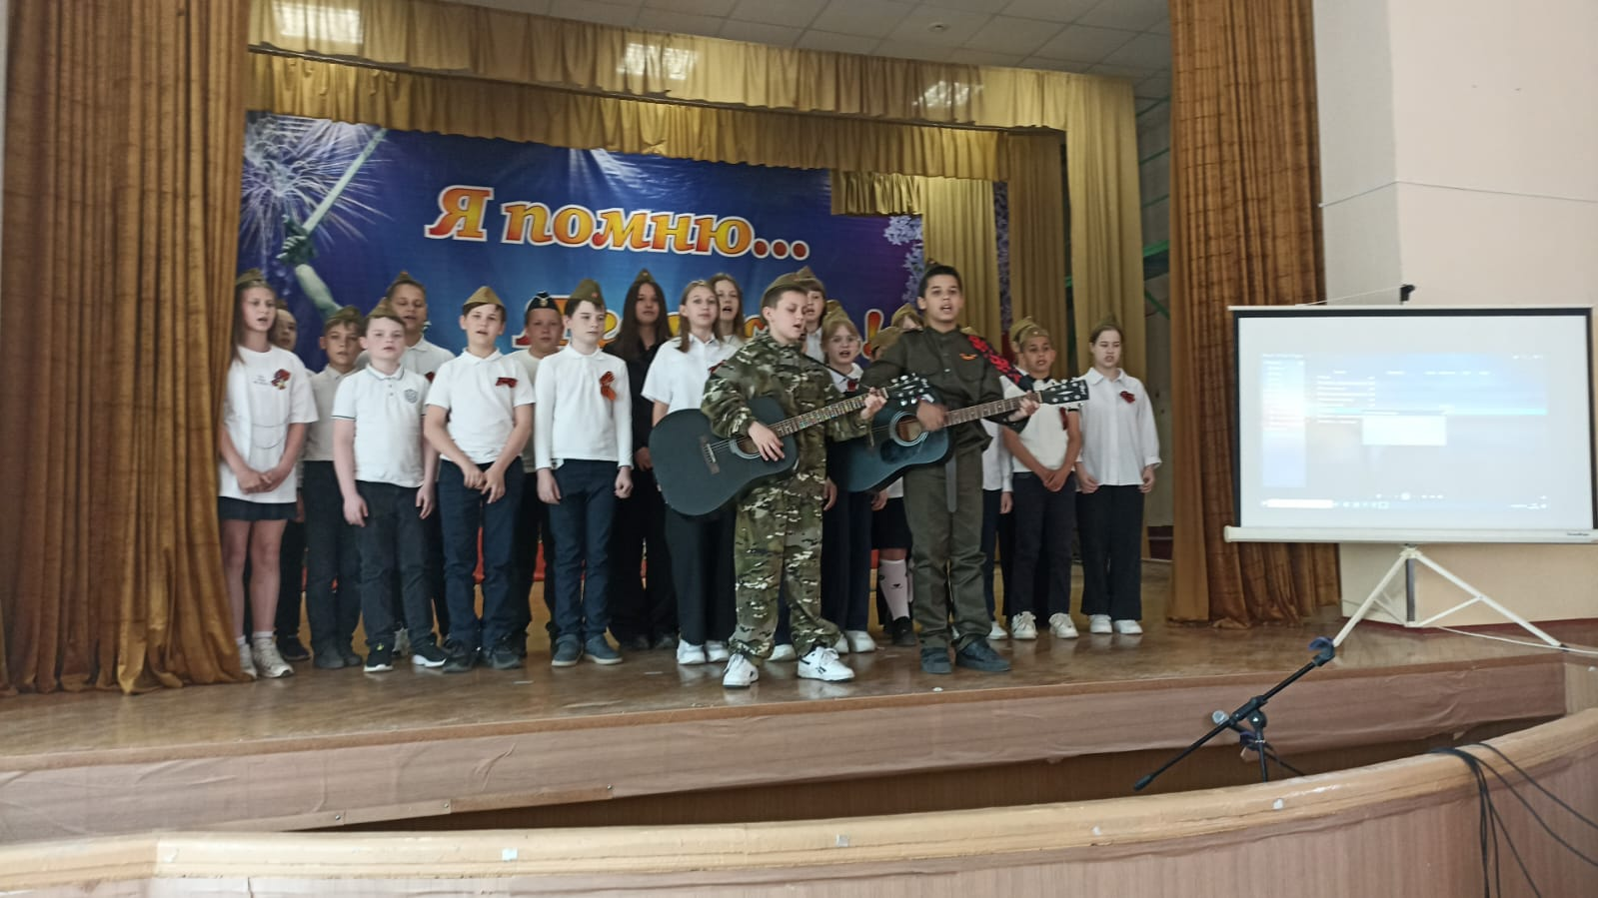

РОССИЙСКАЯ ФЕДЕРАЦИЯ
РОСТОВСКАЯ ОБЛАСТЬ
муниципальное бюджетное общеобразовательное учреждение г.Шахты Ростовской области
«Гимназия №10 имени В.М. Шаповалова»

346500 Россия, г. Шахты Ростовской обл., пер. Короткий, 2, тел. / факс (8636) 22-48-26, е-mail: gimn10@shakhty-edu.ru

СПРАВКА
О ПРОВЕДЕНИИ МЕРОПРИЯТИЯ

В течение 2024-2025 уч.г. в музее МБОУ г.Шахты «Гимназия №10» проводились экскурсии для обучающихся, их родителей и гостей города. Экскурсии проводились согласно плана.
В 2024-2025 уч.г. в гимназии в рамках Года семьи и Года защитника Отечества стартовал и успешно реализован проект «Родительский день в музее», в рамках которого родители гимназистов посетили музй гимназии, стали участниками экскурсий.
Цель мероприятия: патриотическое воспитание, культурно-историческое, эстетическое воспитание.

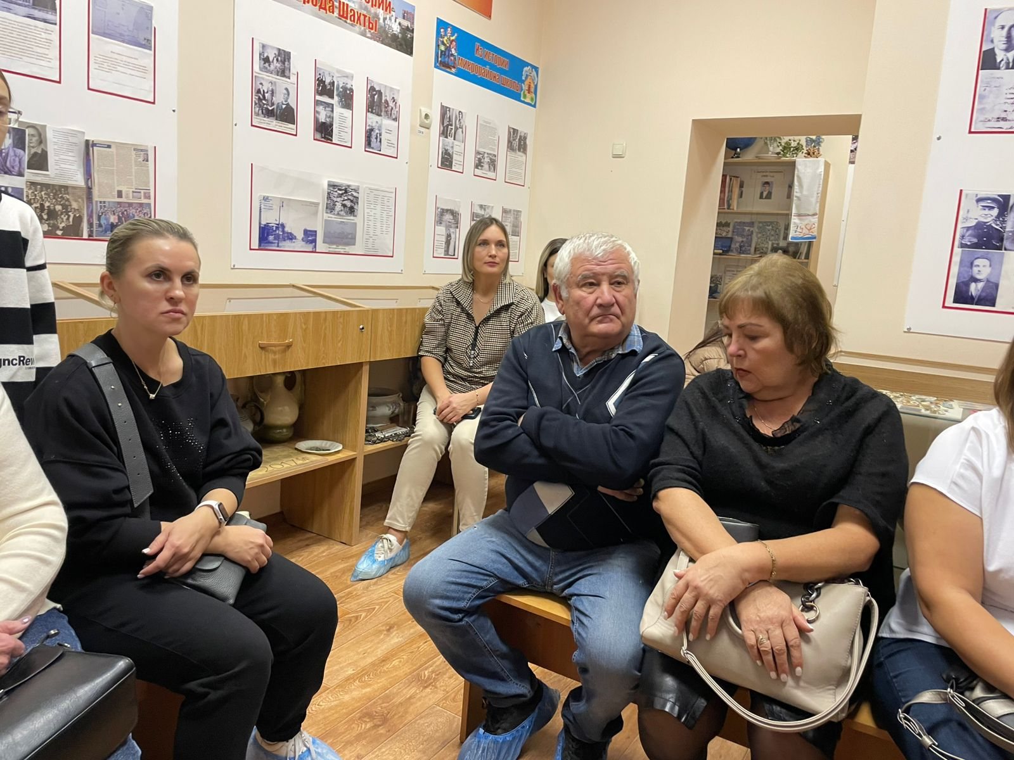

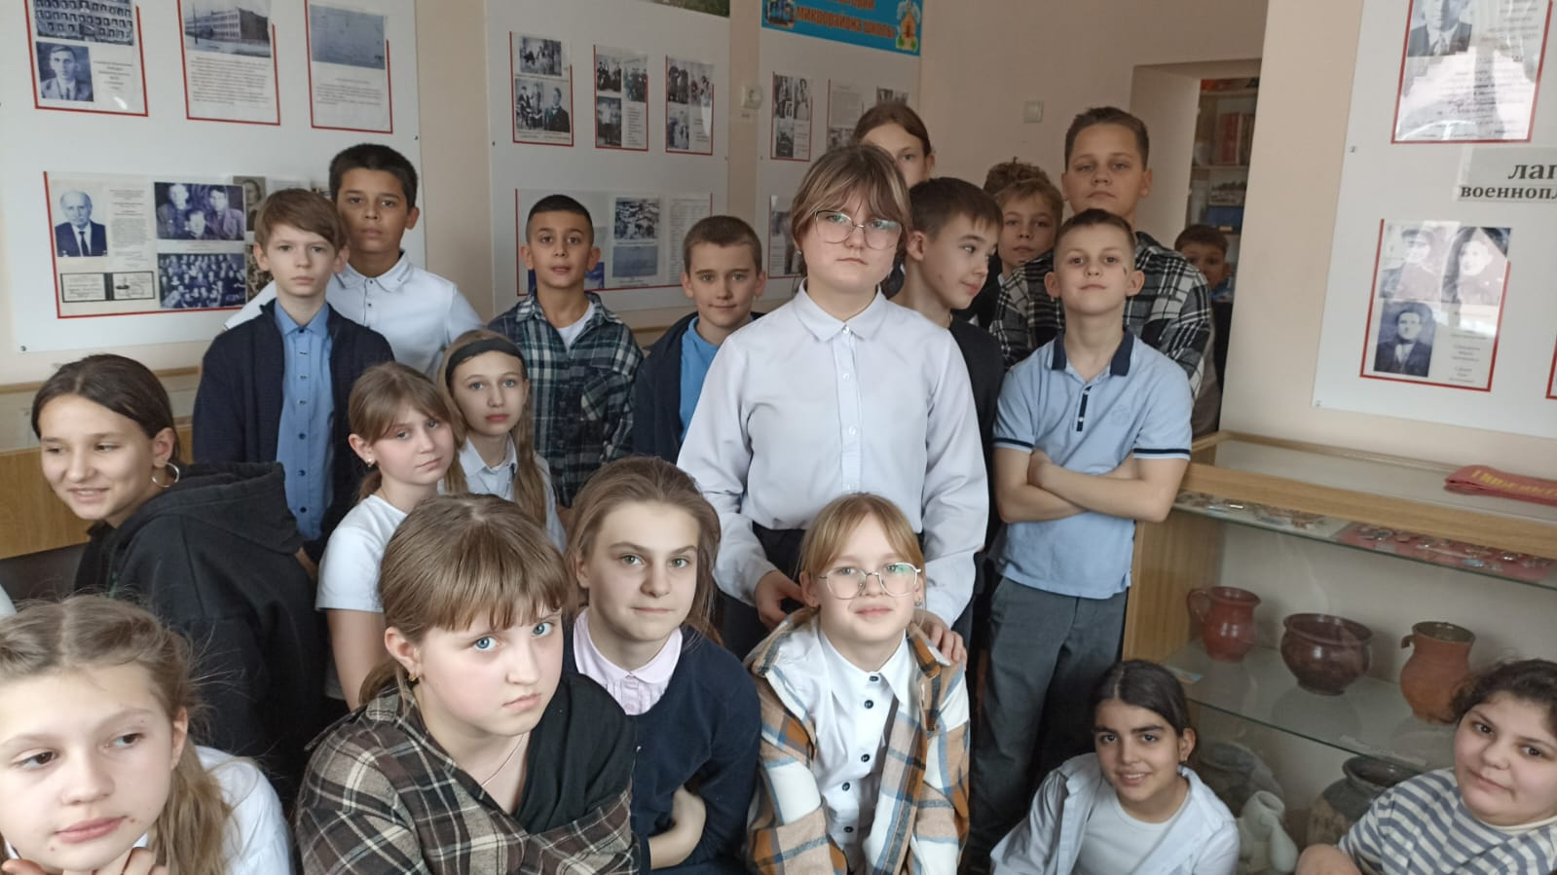

РОССИЙСКАЯ ФЕДЕРАЦИЯ
РОСТОВСКАЯ ОБЛАСТЬ
муниципальное бюджетное общеобразовательное учреждение г.Шахты Ростовской области
«Гимназия №10 имени В.М. Шаповалова»

346500 Россия, г. Шахты Ростовской обл., пер. Короткий, 2, тел. / факс (8636) 22-48-26, е-mail: gimn10@shakhty-edu.ru

СПРАВКА
О ПРОВЕДЕНИИ МЕРОПРИЯТИЯ

В течение 2024-2025 уч.г. по инициативе Совета музея гимназисты, их родителей, оказывали помощь солдатам СВО, отправляя на ЛБС парафин и жестяные банки для изготовления окопных свечей, за что не однократно получали благодарность от воинов. Помогали также и денежными средствами.
Цель мероприятия: патриотическое, духовно-нравственное воспитание молодежи.

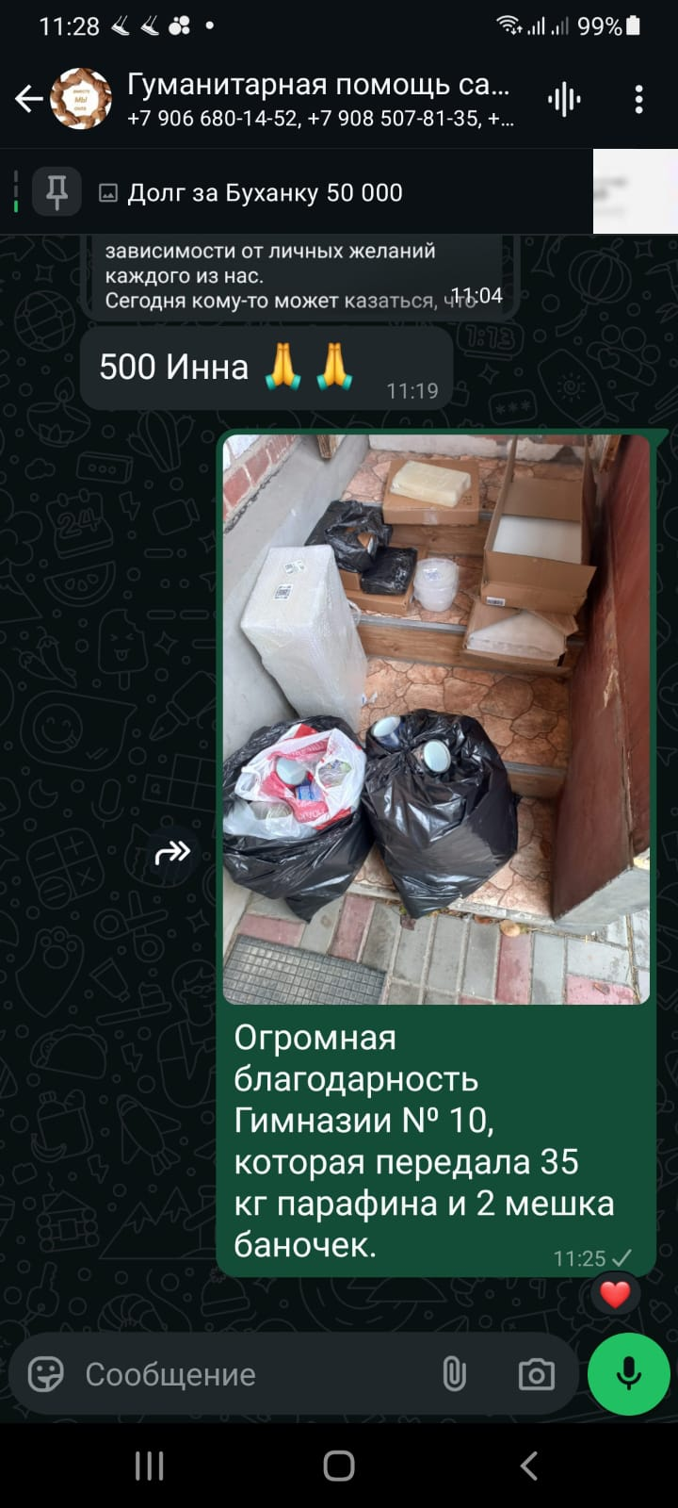

РОССИЙСКАЯ ФЕДЕРАЦИЯ
РОСТОВСКАЯ ОБЛАСТЬ
муниципальное бюджетное общеобразовательное учреждение г.Шахты Ростовской области
«Гимназия №10 имени В.М. Шаповалова»

346500 Россия, г. Шахты Ростовской обл., пер. Короткий, 2, тел. / факс (8636) 22-48-26, е-mail: gimn10@shakhty-edu.ru

СПРАВКА
О ПРОВЕДЕНИИ МЕРОПРИЯТИЯ

6 мая 2025г. по инициативе Совета музея и депутата ГД РФ Стенякиной Е.П. состоялось совместное мероприятие «Помним! Гордимся! Чтим!», посвященное Великой Победе. В ходе мероприятия Стенякина Е.П. рассказала о подготовке празднования Победы по всей России, обучающиеся рассказали о своих родственниках-участниках ВОВ, присутствующие читали стихи пели военные песни.
Цель мероприятия: патриотическое, историческое, духовно-нравственное воспитание молодежи.

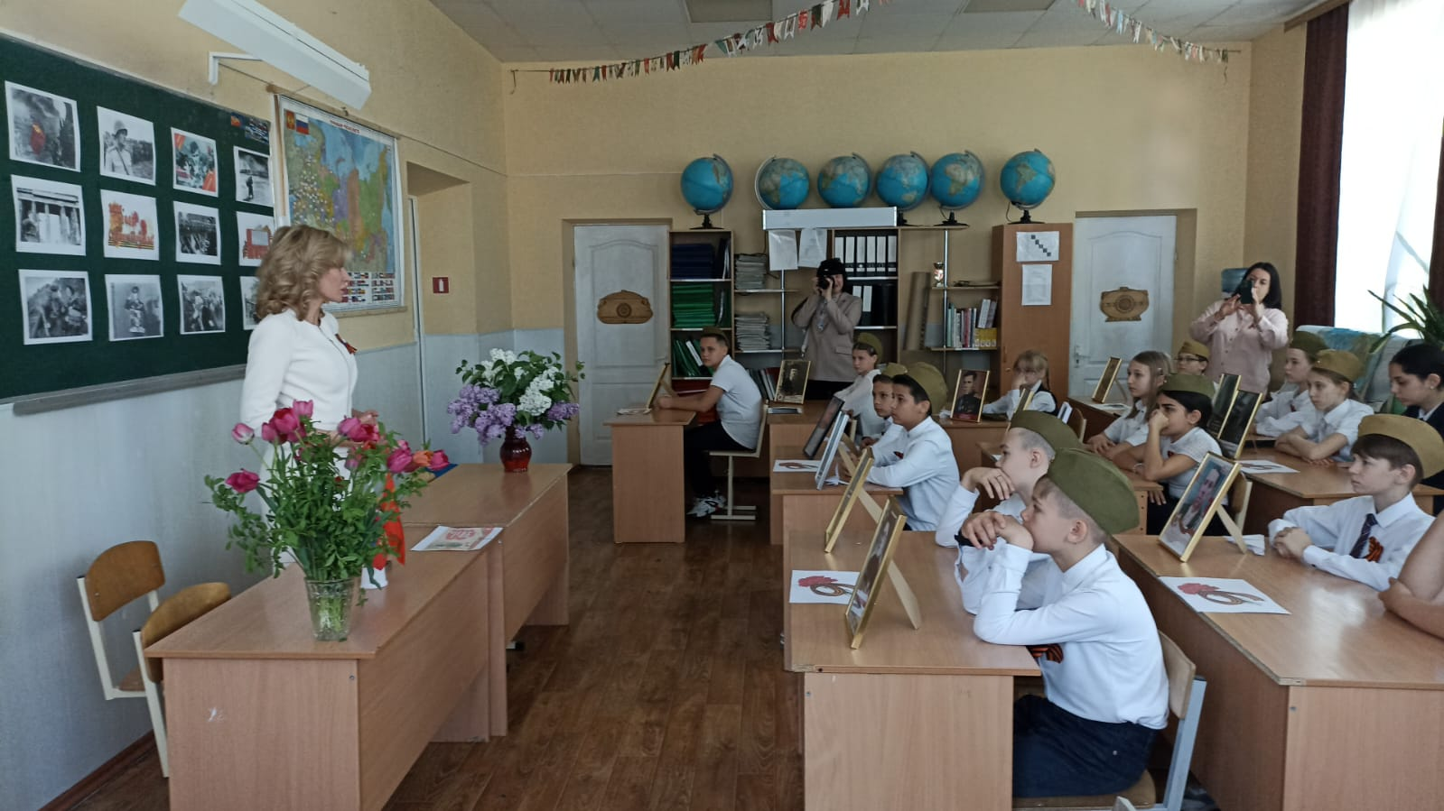

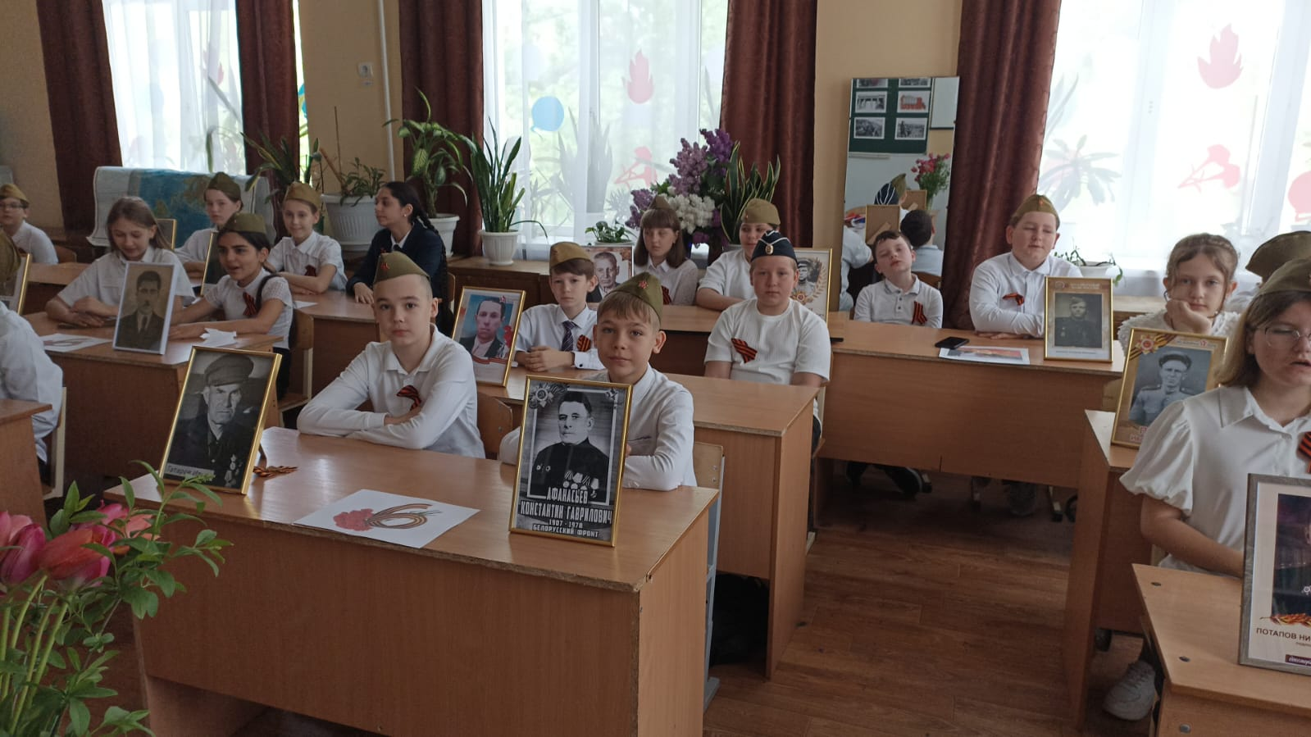
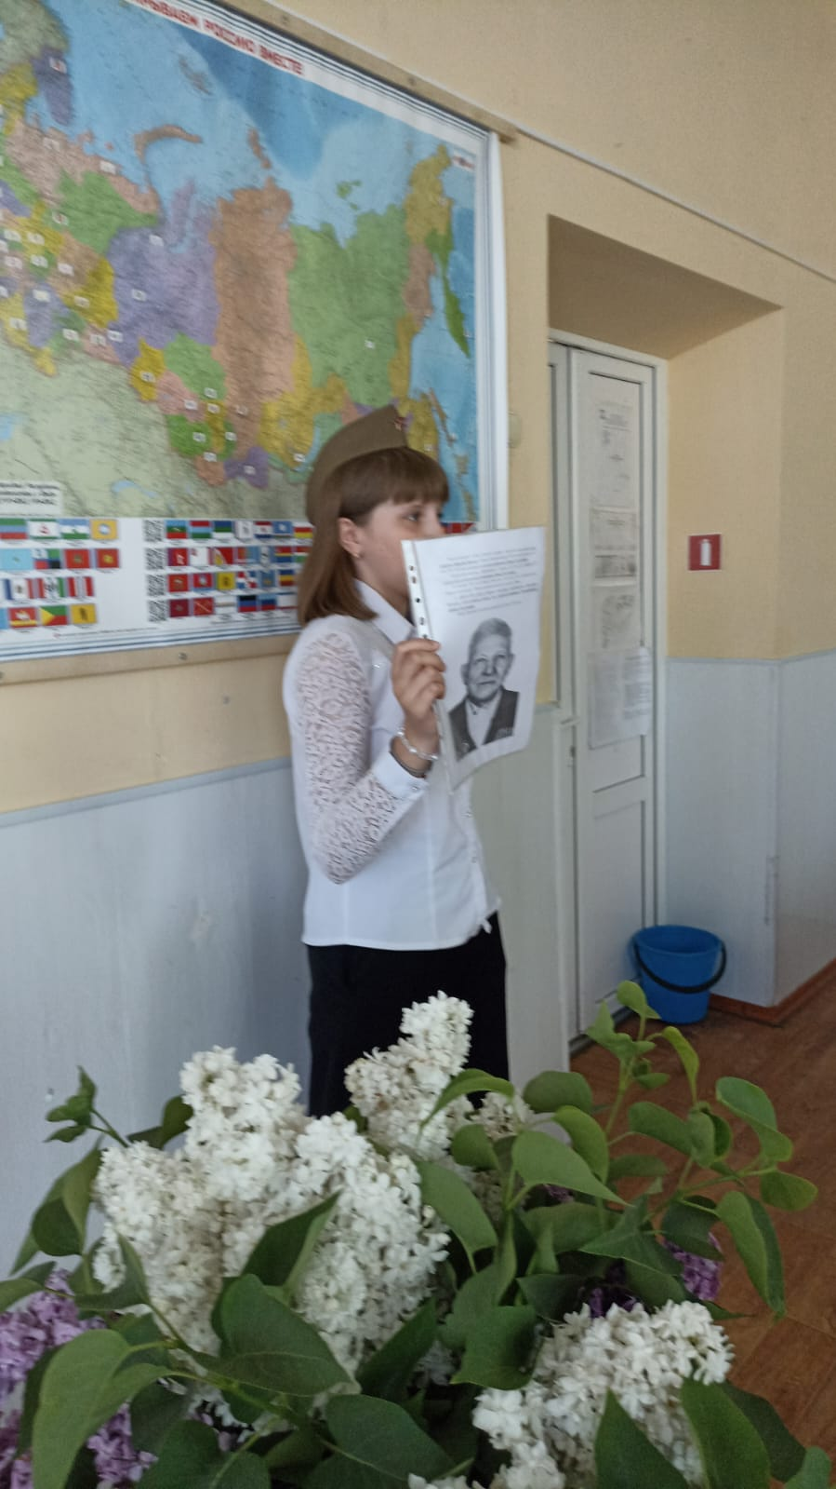
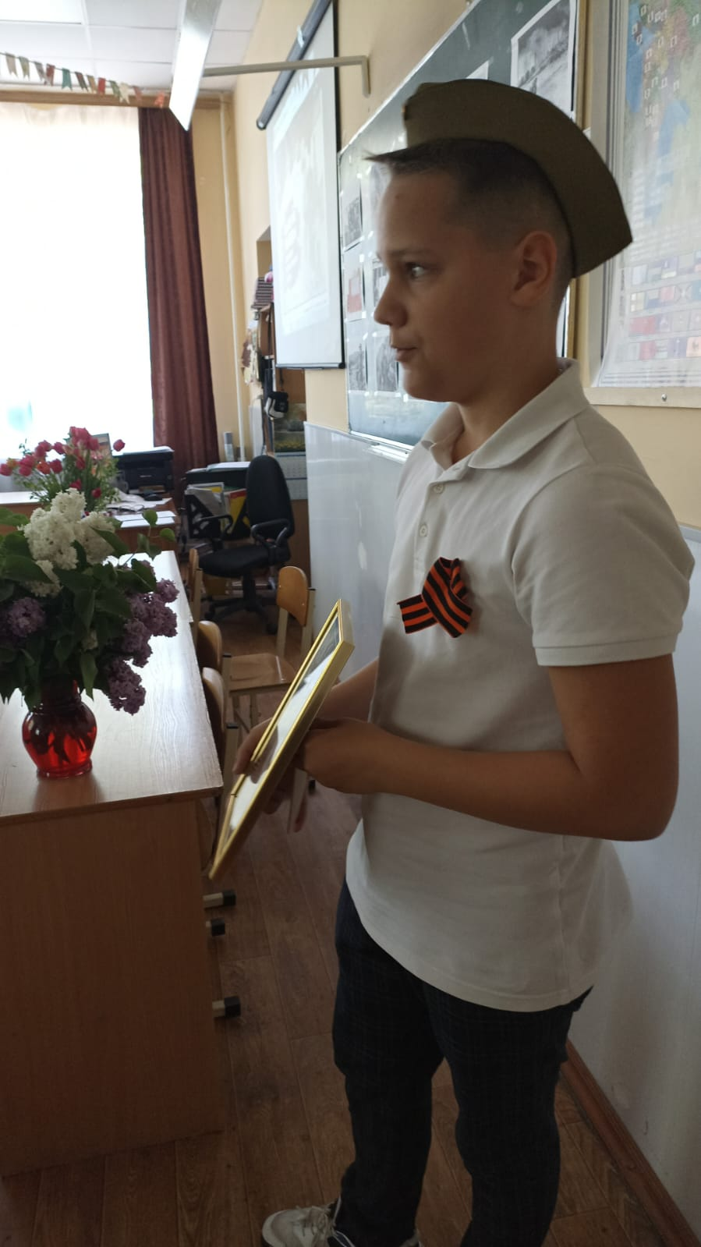

РОССИЙСКАЯ ФЕДЕРАЦИЯ
РОСТОВСКАЯ ОБЛАСТЬ
муниципальное бюджетное общеобразовательное учреждение г.Шахты Ростовской области
«Гимназия №10 имени В.М. Шаповалова»

346500 Россия, г. Шахты Ростовской обл., пер. Короткий, 2, тел. / факс (8636) 22-48-26, е-mail: gimn10@shakhty-edu.ru

СПРАВКА
О ПРОВЕДЕНИИ МЕРОПРИЯТИЯ

В течении 2024-2025 уч.г. о музее МБОУ г.Шахты «Гимназия №10» Шахтинской, Ростовской и Московской студиями телевидения снято три документальных фильма.
Цель: пропаганда героизма советского народа в годы ВОВ.

- https://vk.com/club224296860?from=groups&z=video-224296860_456239819%2Fvideos-224296860%2Fpl_-224296860_-2

- https://vk.com/club224296860?from=groups&z=video-224296860_456239825%2Fvideos-224296860%2Fpl_-224296860_-2

